<Дата> |  | № <Номер>

Об утверждении изменений в проект планировки и проект межевания территории, ограниченной ул. Мокрушина, улицей Нефтяной, границей земельного участка с кадастровым № 70:21:0200027:179 по адресу:
ул. Нефтяная, 15, границей территориальной зоны ОЖ в городе Томске, утвержденные постановлением администрации Города Томска
от 06.12.2018 № 475-з

Руководствуясь статьями 42, 43, 45, 46 Градостроительного кодекса Российской Федерации, Законом Томской области от 27.12.2023 № 126-ОЗ «О перераспределении отдельных полномочий в области градостроительной деятельности, области земельных отношений между органами местного самоуправления отдельных муниципальных образований Томской области и исполнительными органами Томской области», постановлением Губернатора Томской области от 04.02.2022 № 6 «Об утверждении Положения о Департаменте градостроительного развития Томской области,
ПРИКАЗЫВАЮ:
- Утвердить следующие изменения в проект планировки и проект межевания территории, ограниченной ул. Мокрушина, улицей Нефтяной, границей земельного участка с кадастровым № 70:21:0200027:179 по адресу:
ул. Нефтяная, 15, границей территориальной зоны ОЖ в городе Томске, утвержденные постановлением администрации Города Томска от 06.12.2018
№ 475-з (далее - постановление № 475-з):
1) чертеж «Чертеж межевания территории. Этап 3.» изложить согласно приложению 1 к настоящему приказу;
2) дополнить чертежом «Чертеж межевания территории. Этап 5.» согласно приложению 2 к настоящему приказу;
3) приложение № 7 к постановлению № 475-з признать утратившим силу.
2. Комитету по делопроизводству Департамента градостроительного развития Томской области обеспечить государственную регистрацию и официальное опубликование настоящего приказа.
3. Настоящий приказ вступает в силу на следующий день после дня его официального опубликования.

Начальник Департамента | <Штамп ЭП> | С.С. Чиков

Лазуто Анна Евгеньевна
(382 2) 904-305
lazutoae@tomsk.gov.ru

Приложение 1
к приказу Департамента градостроительного развития Томской области
от <Дата> № <Номер>

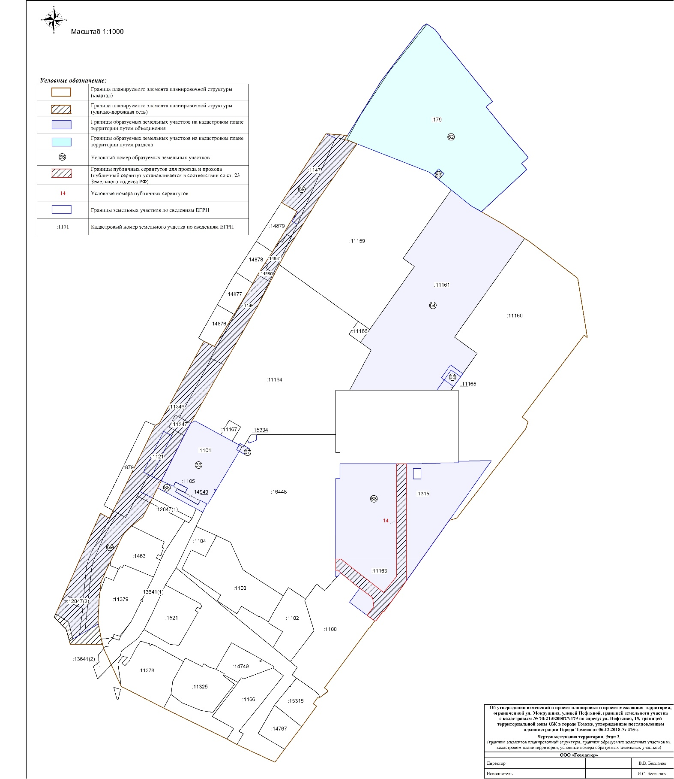
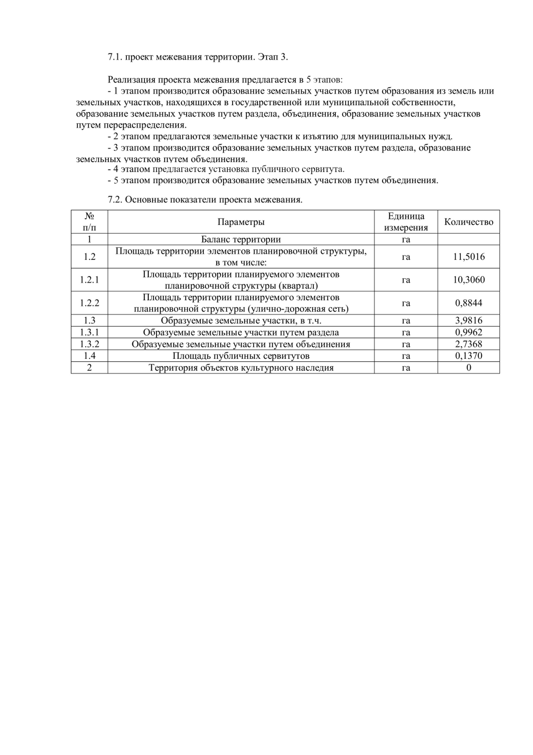
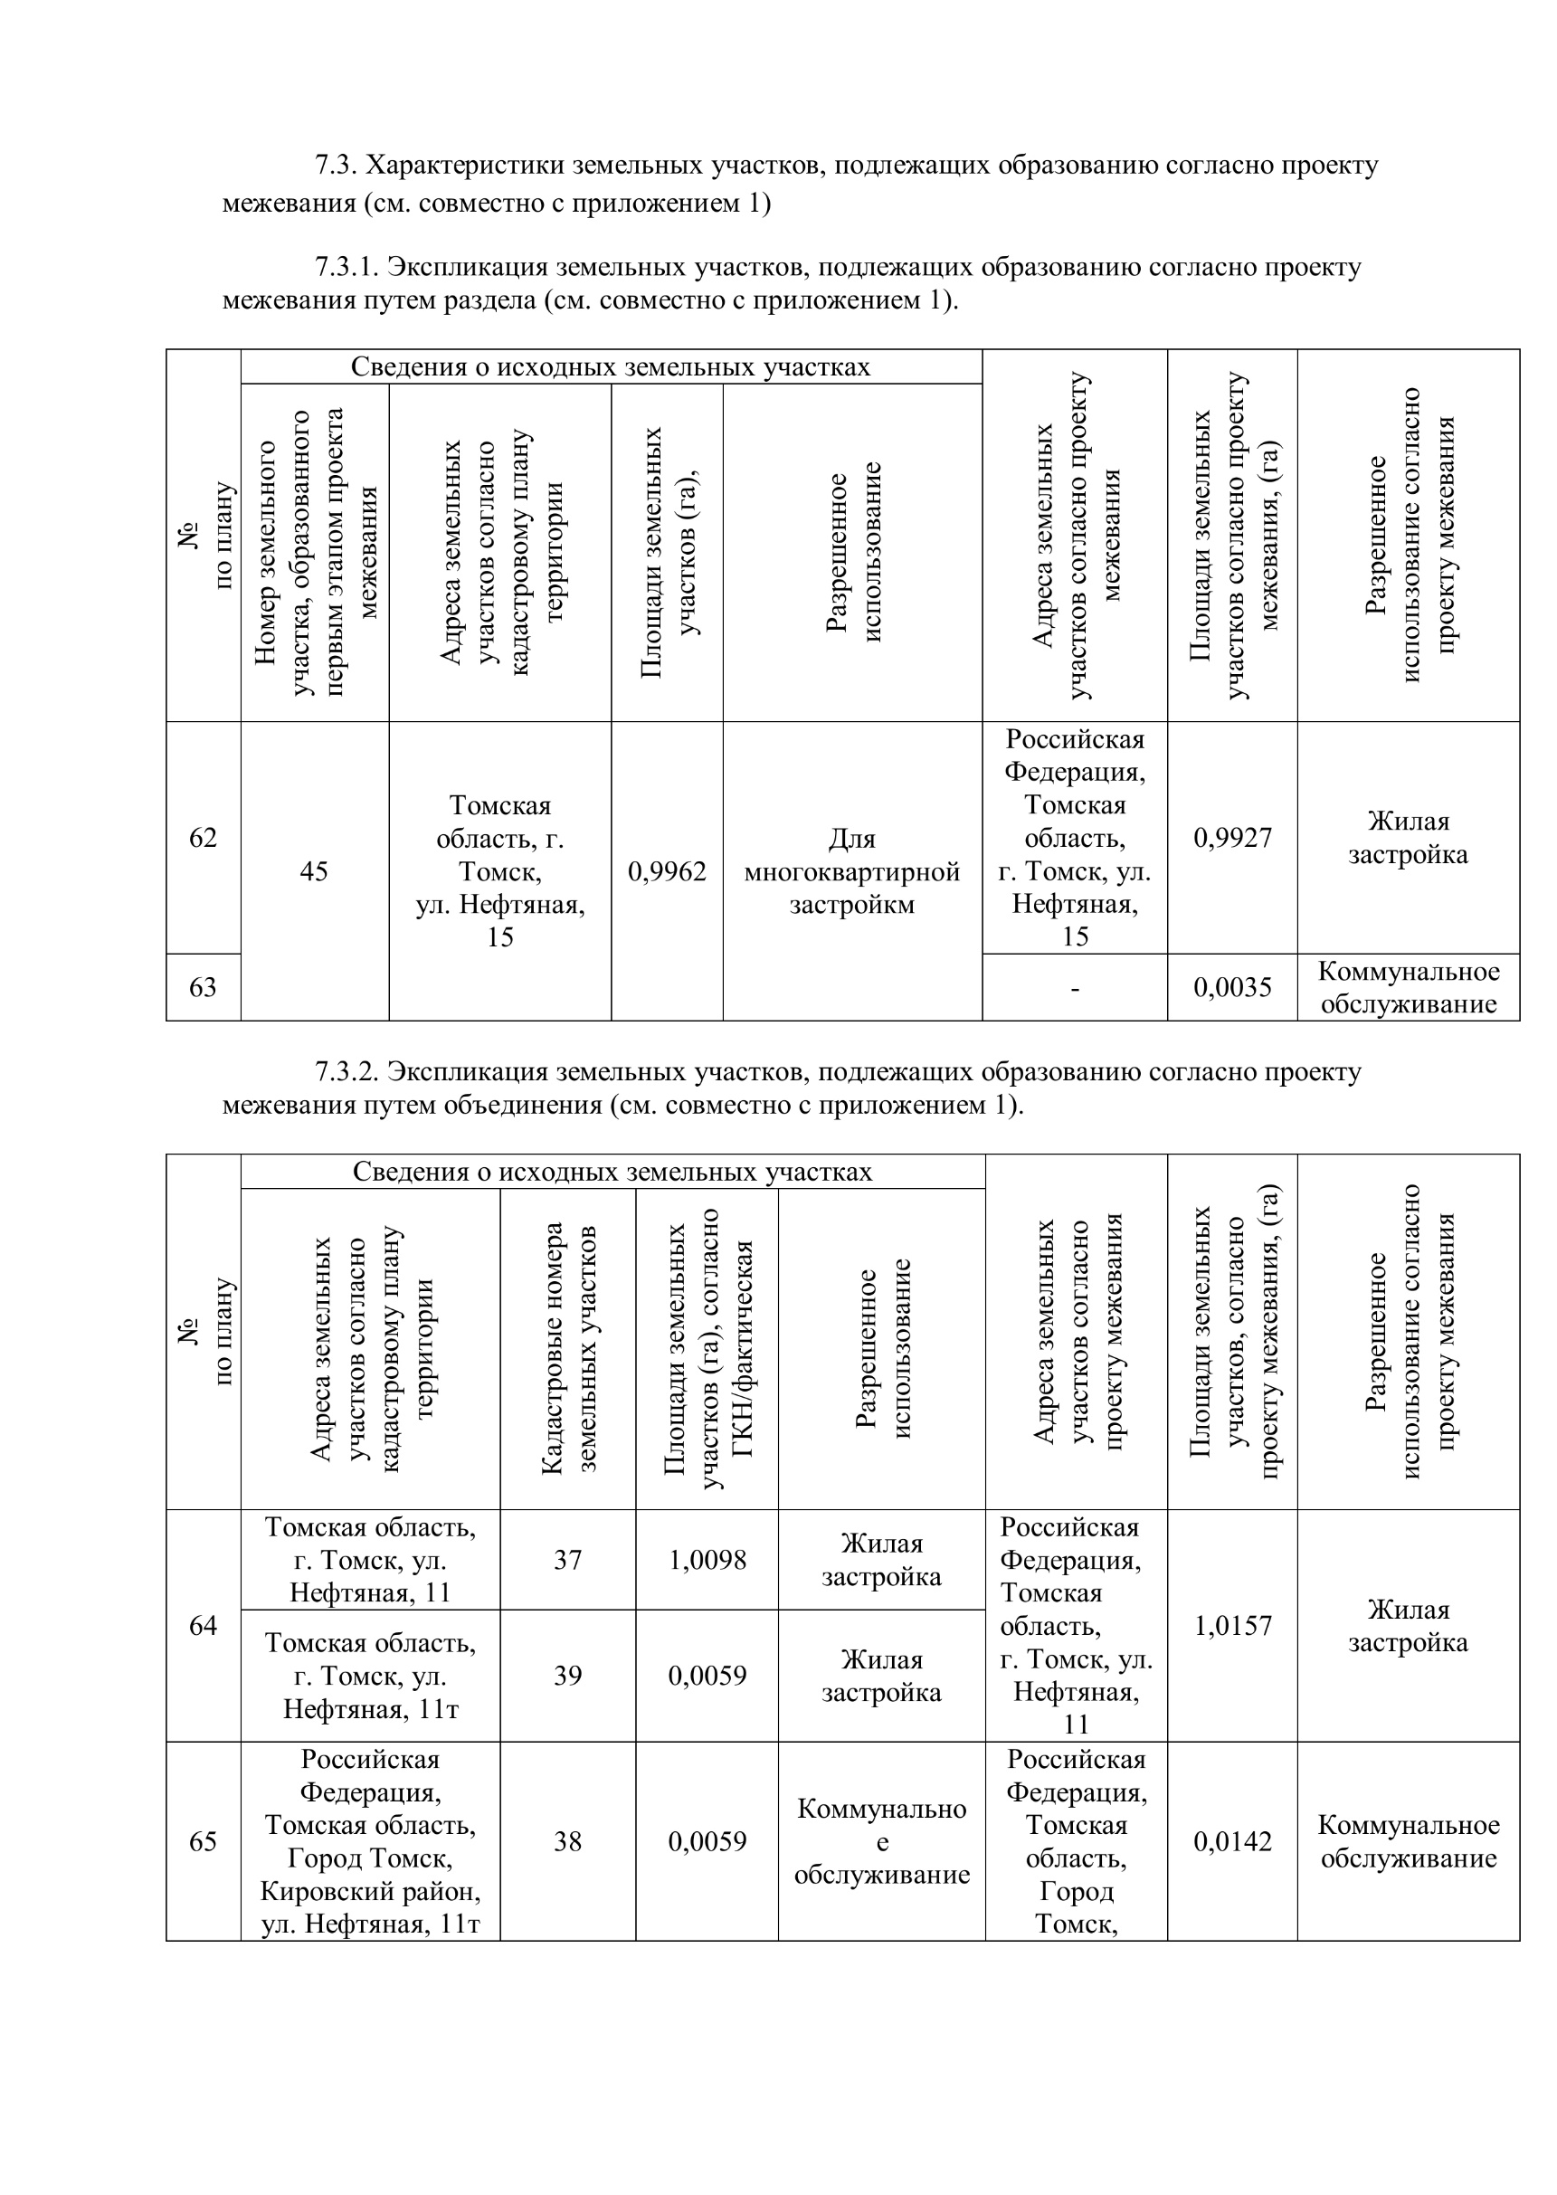
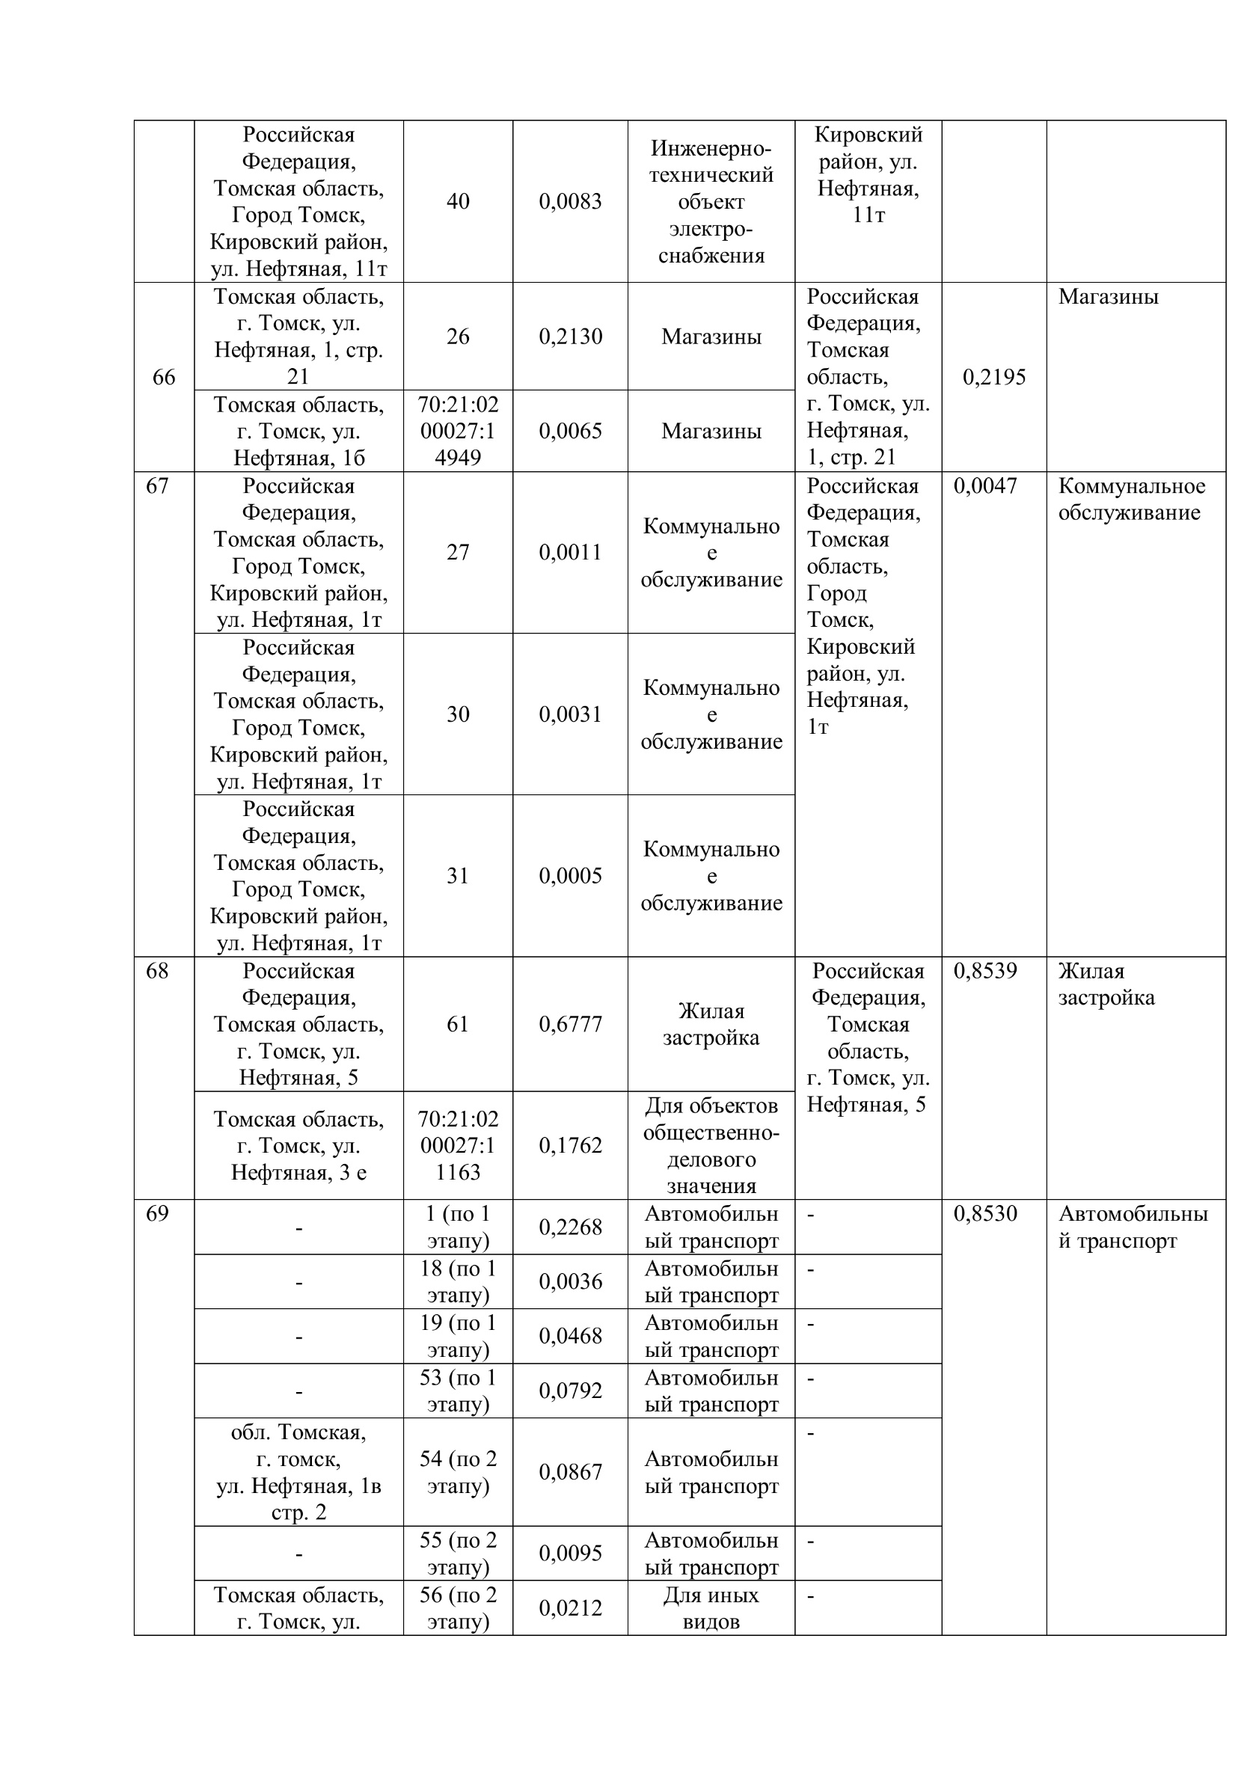
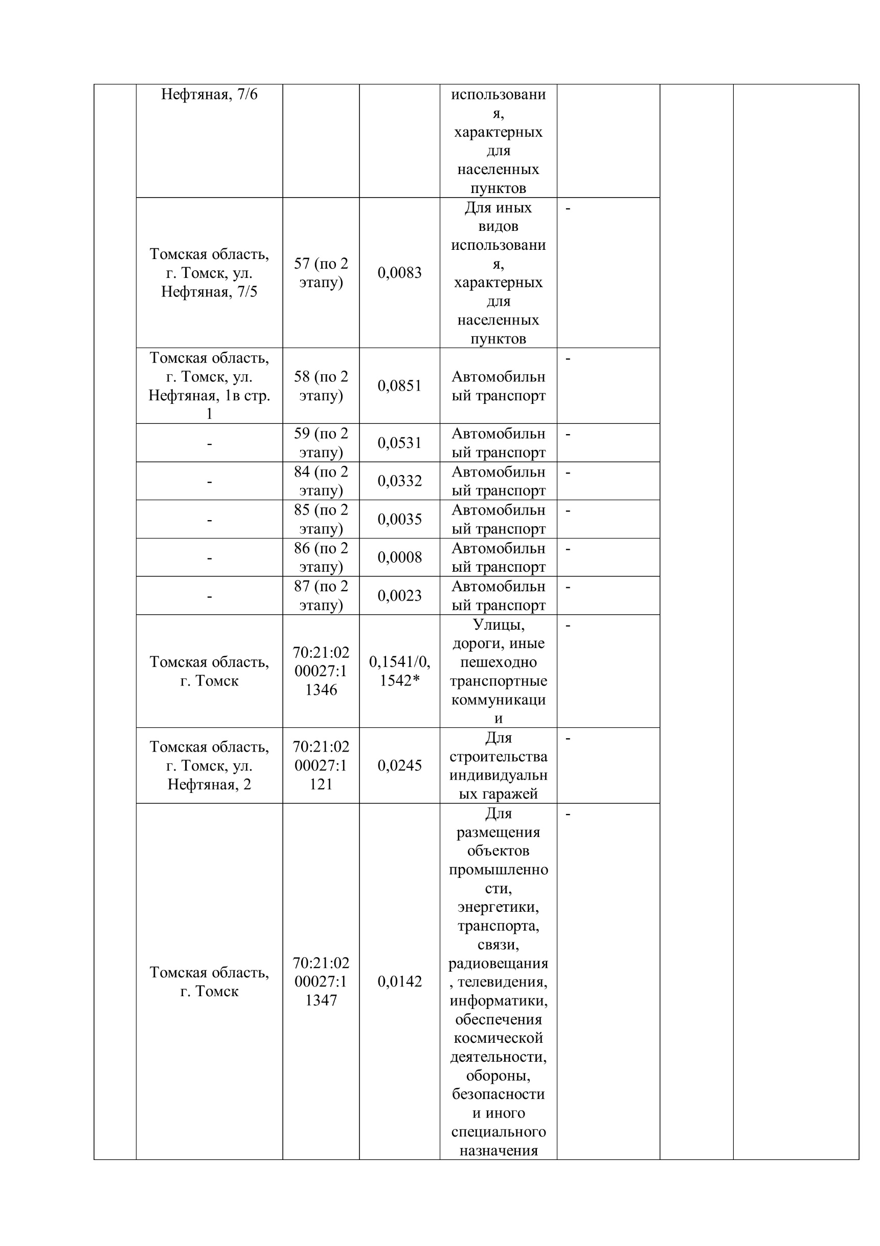
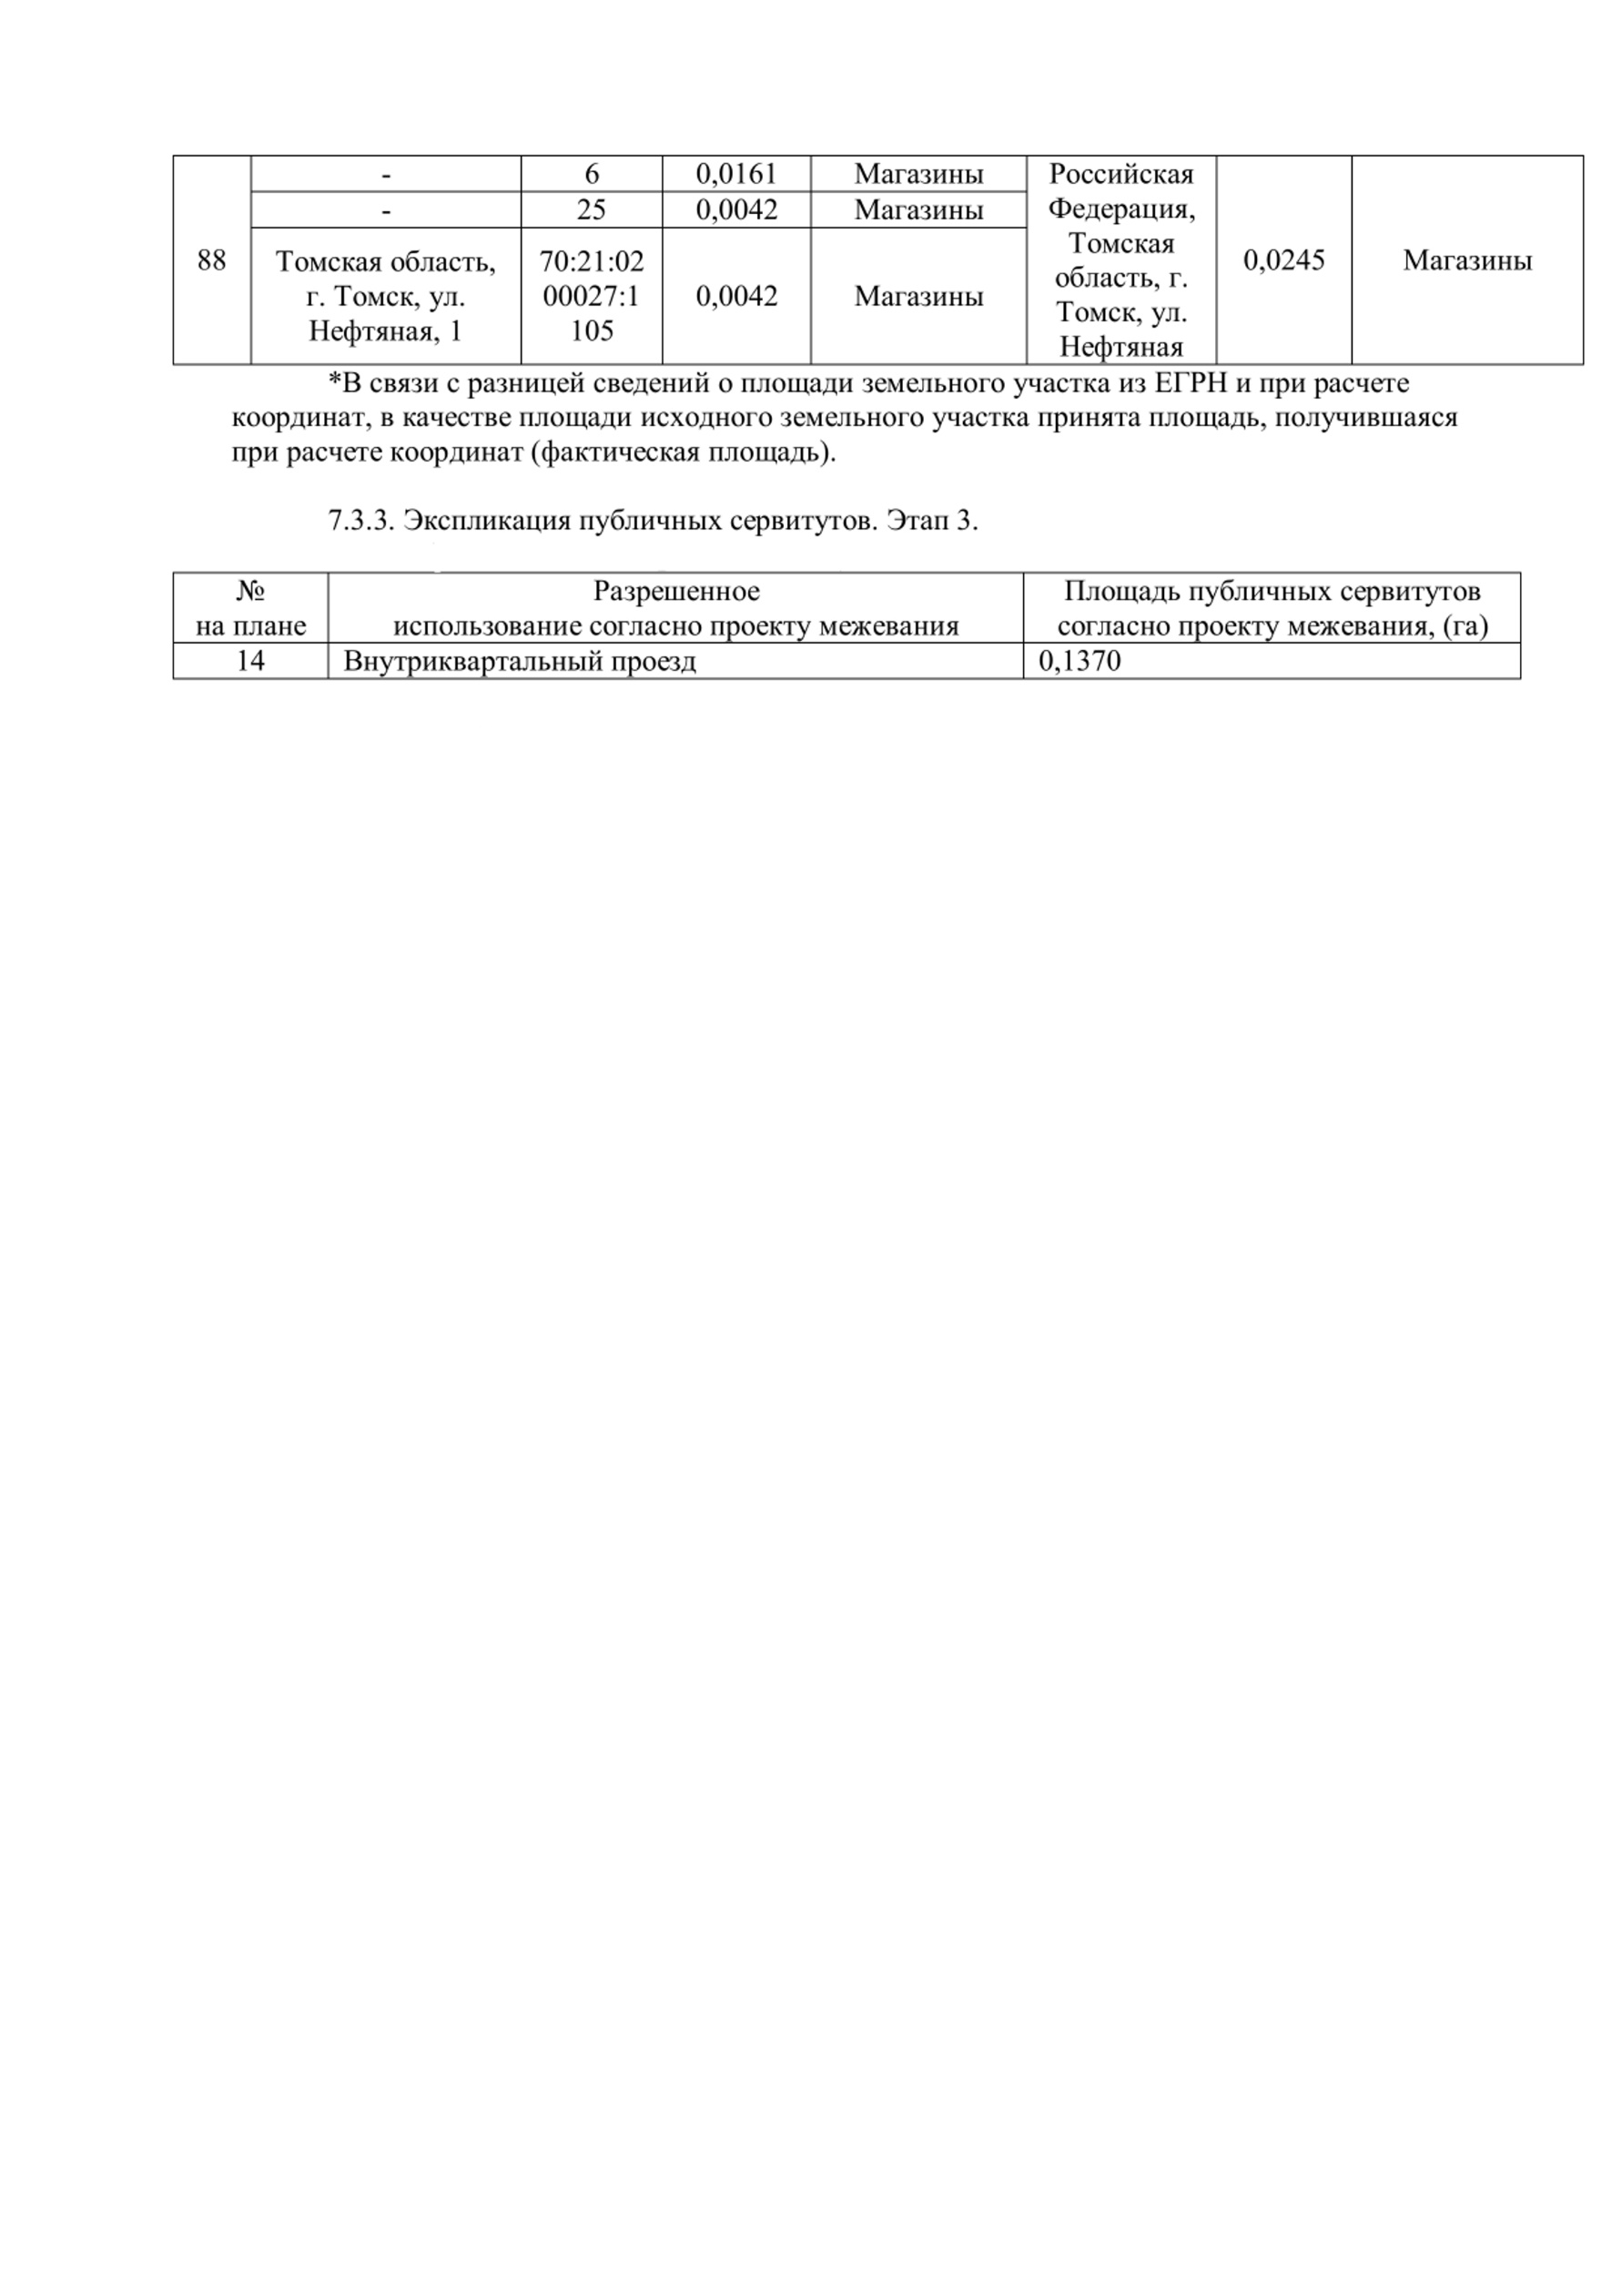
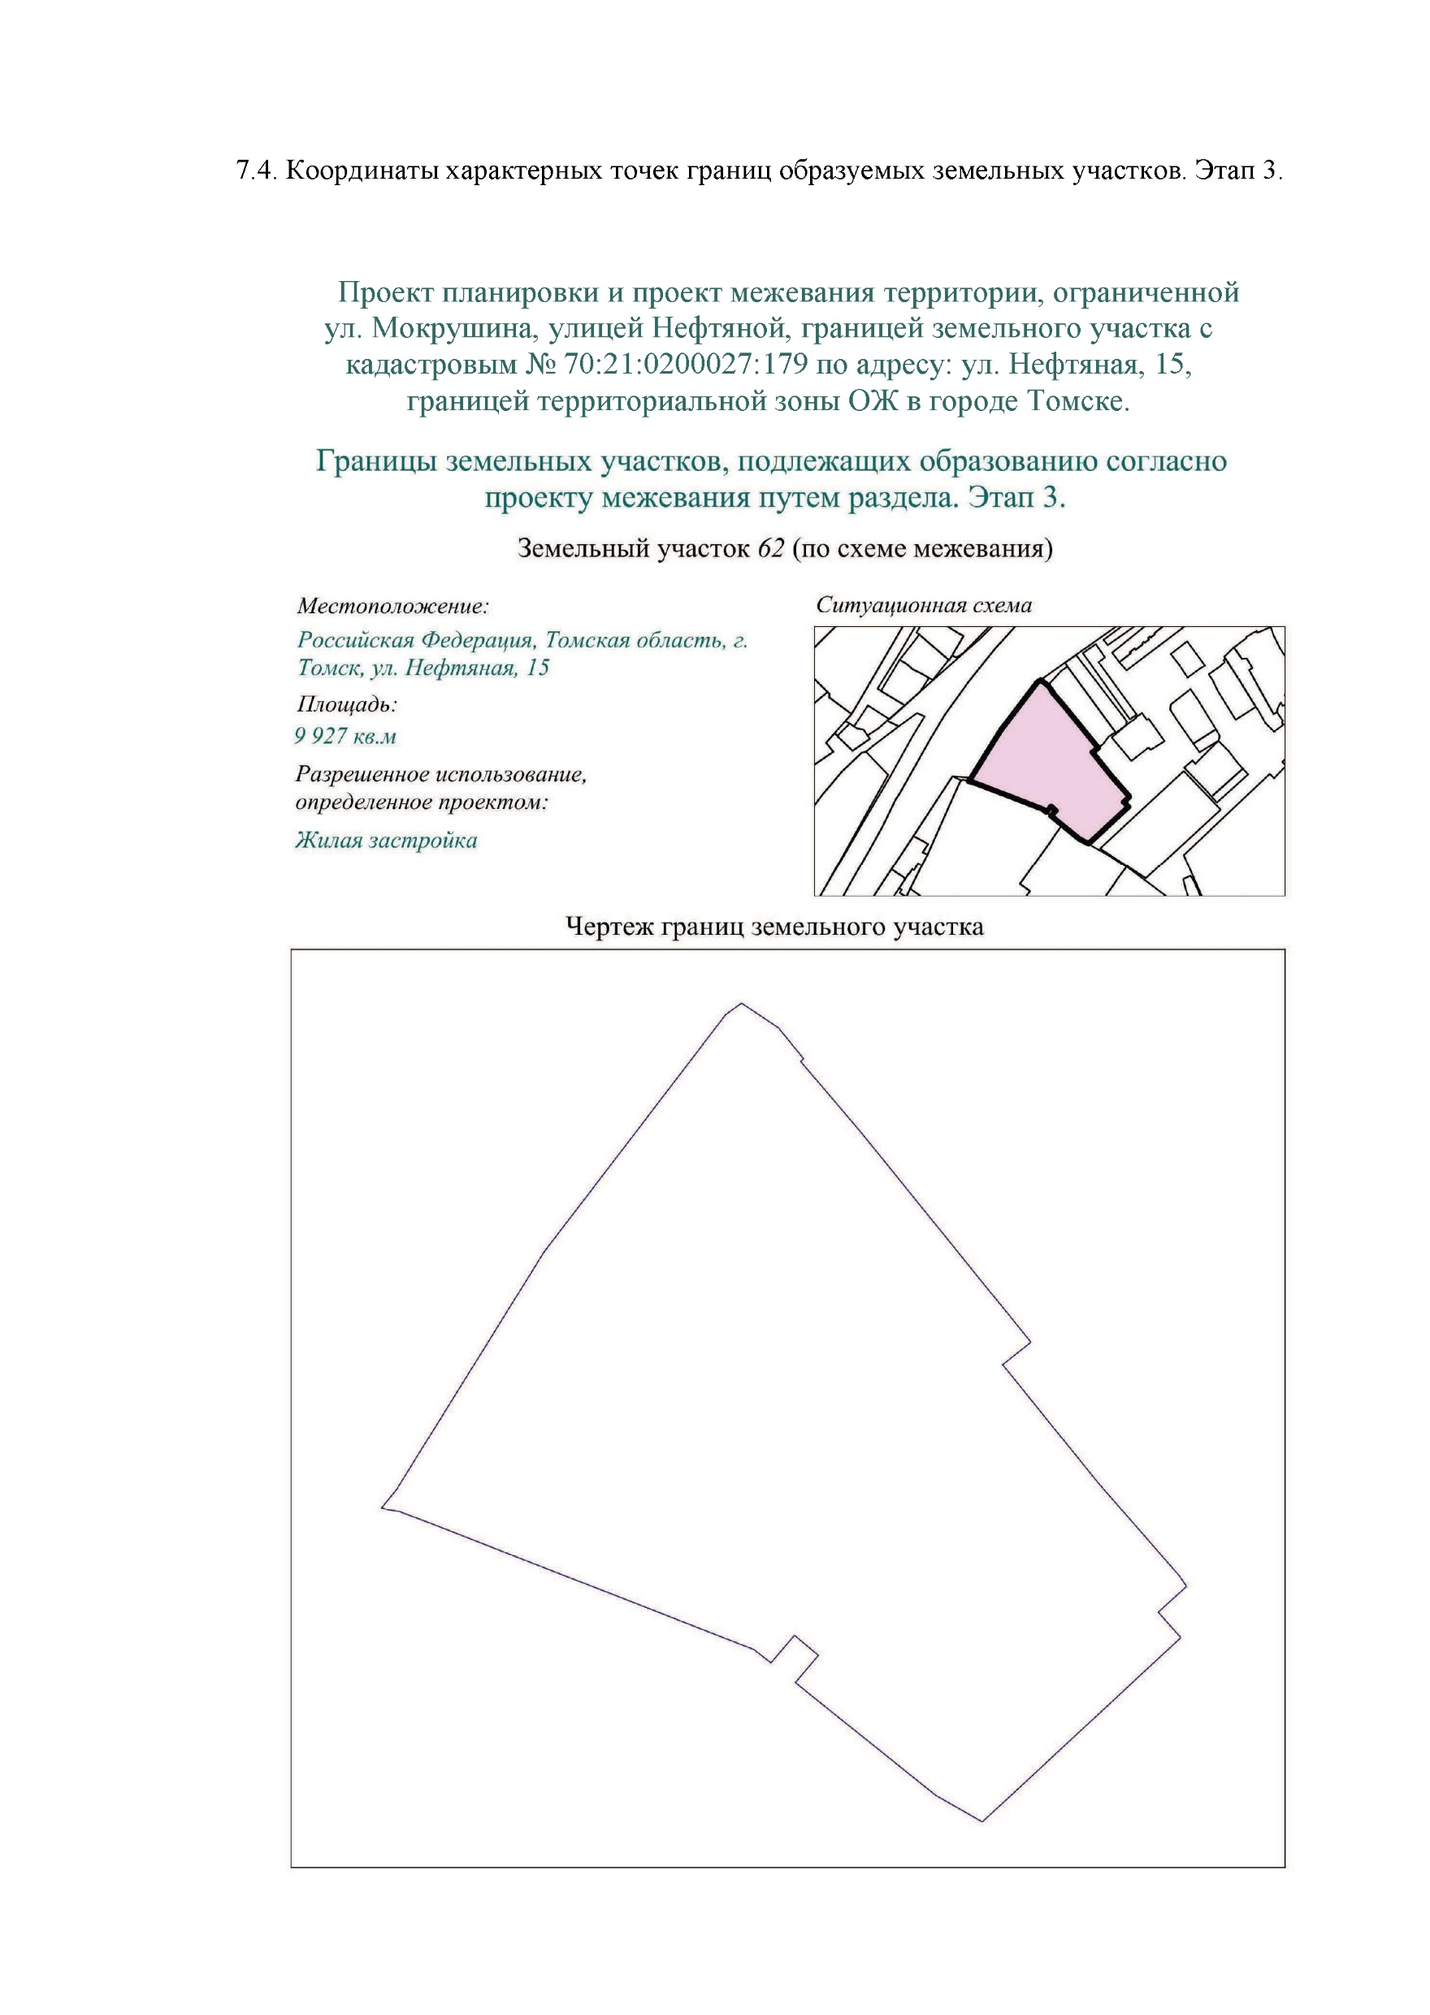
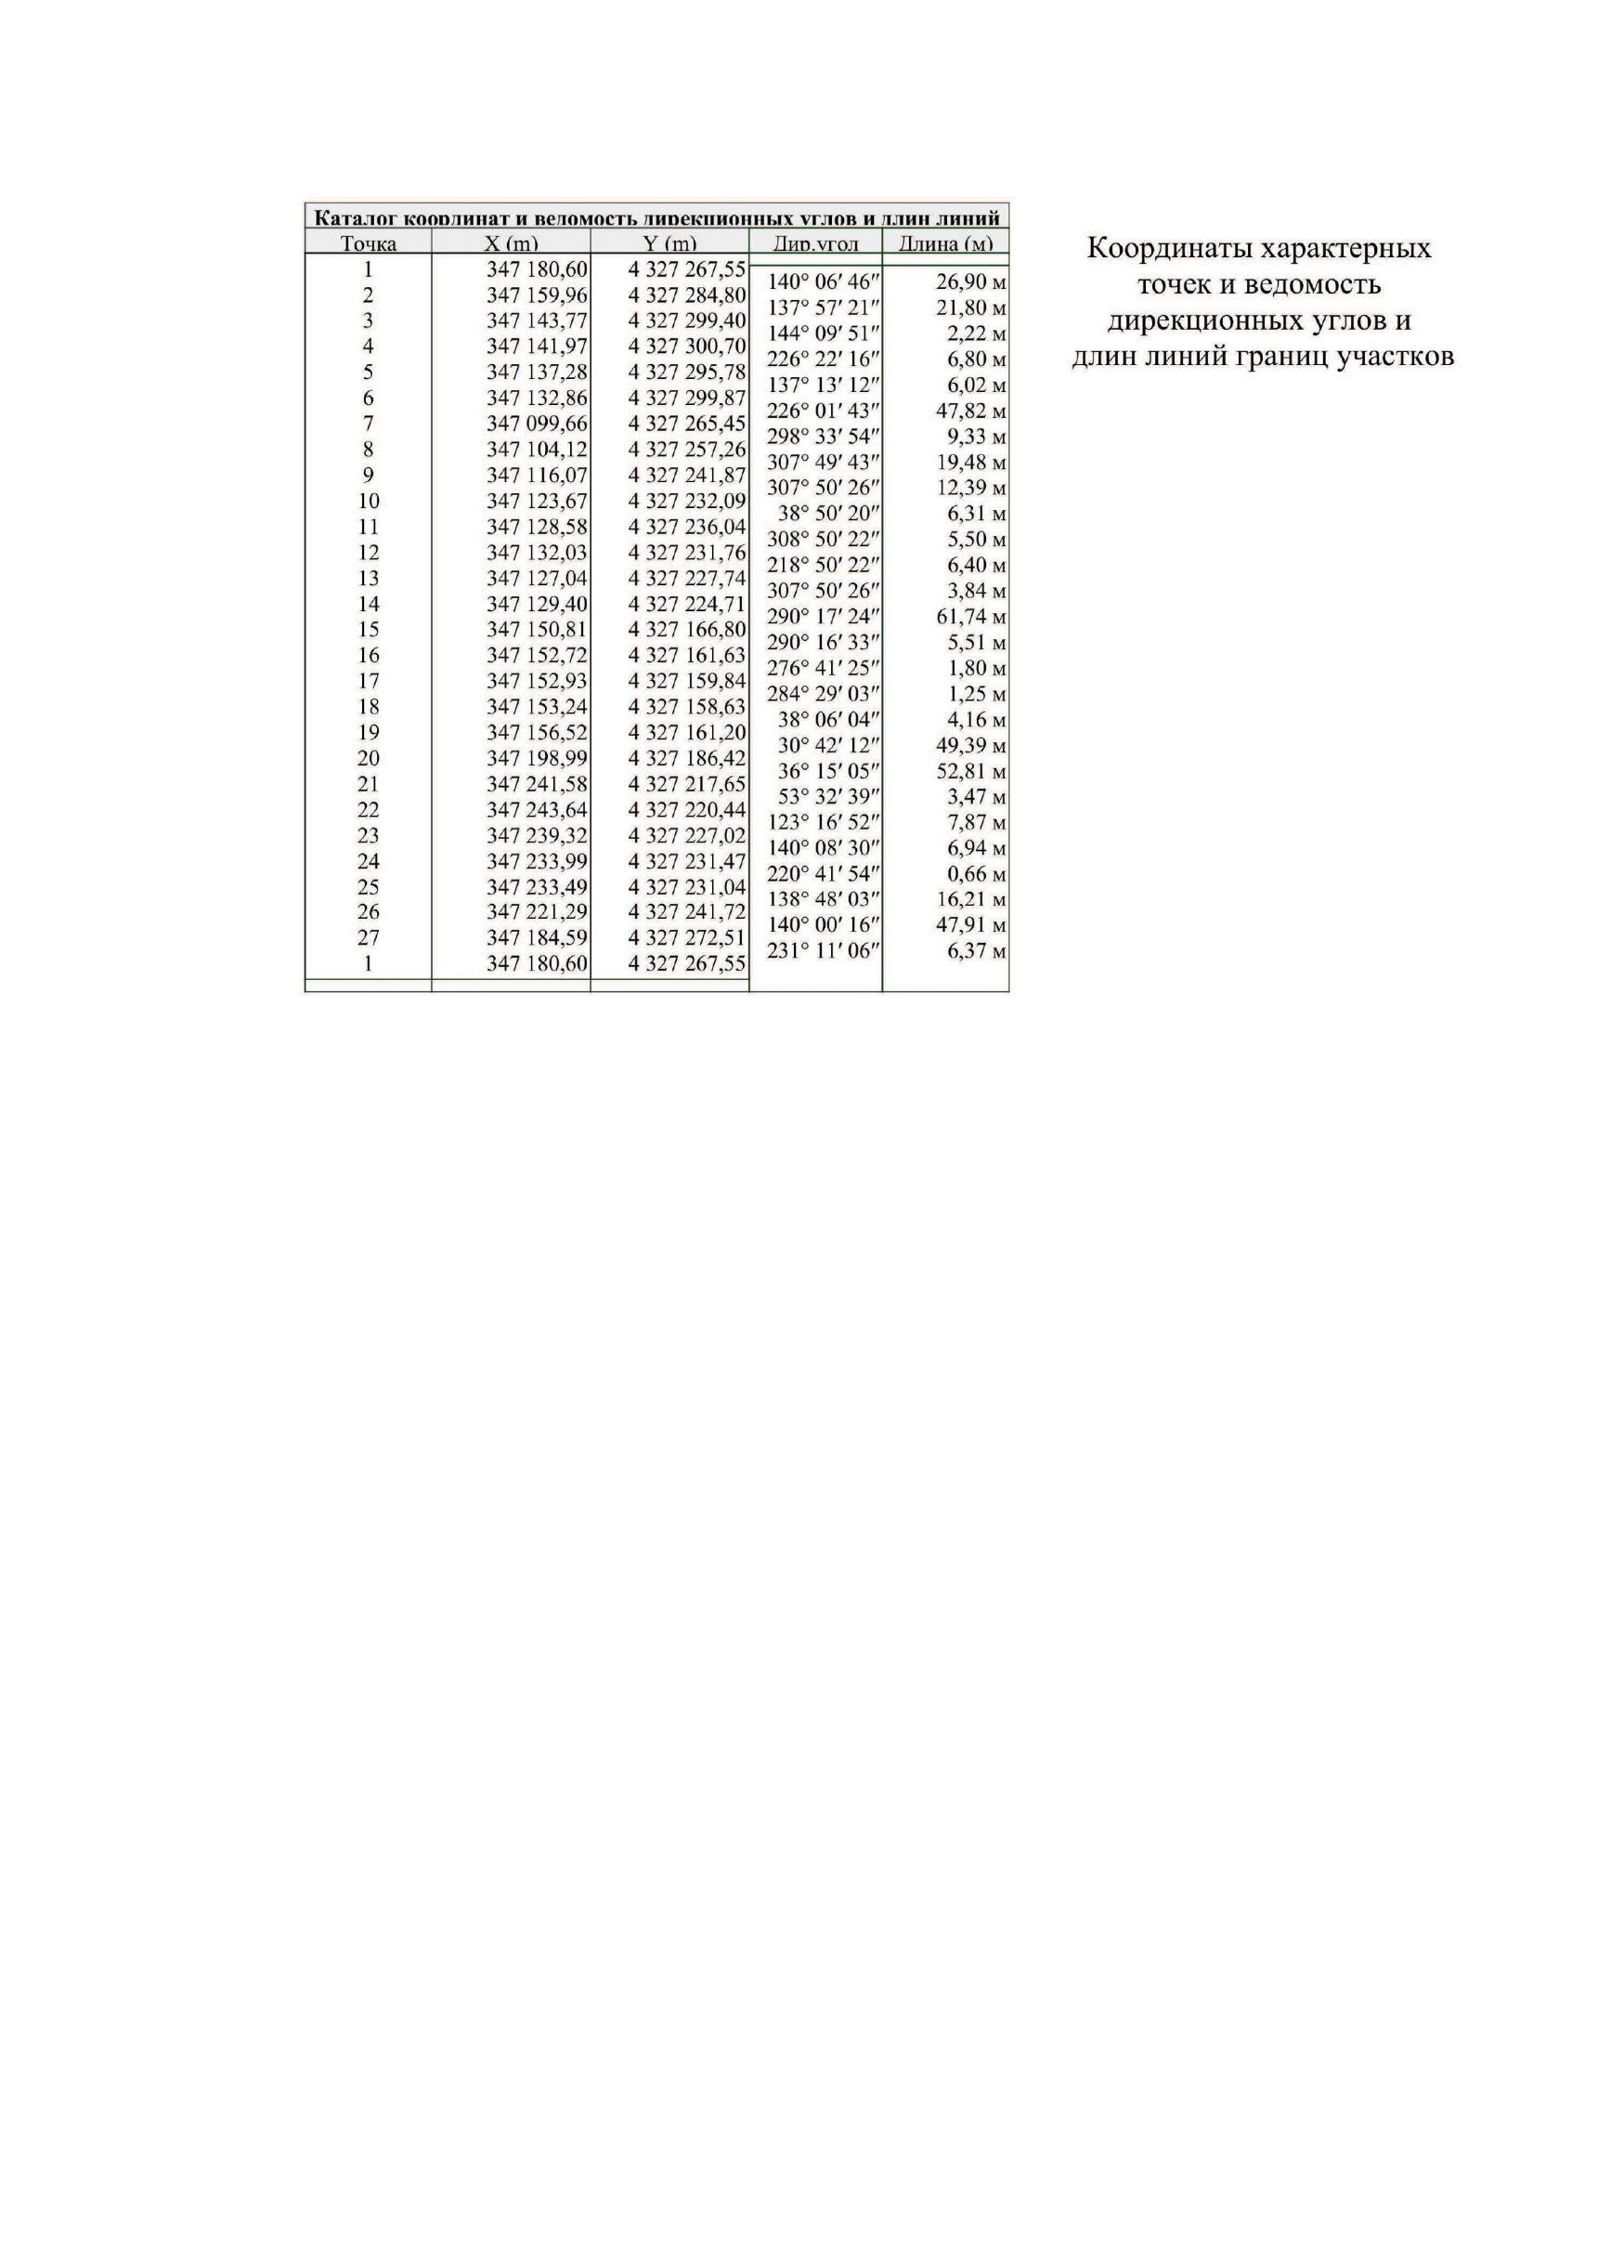
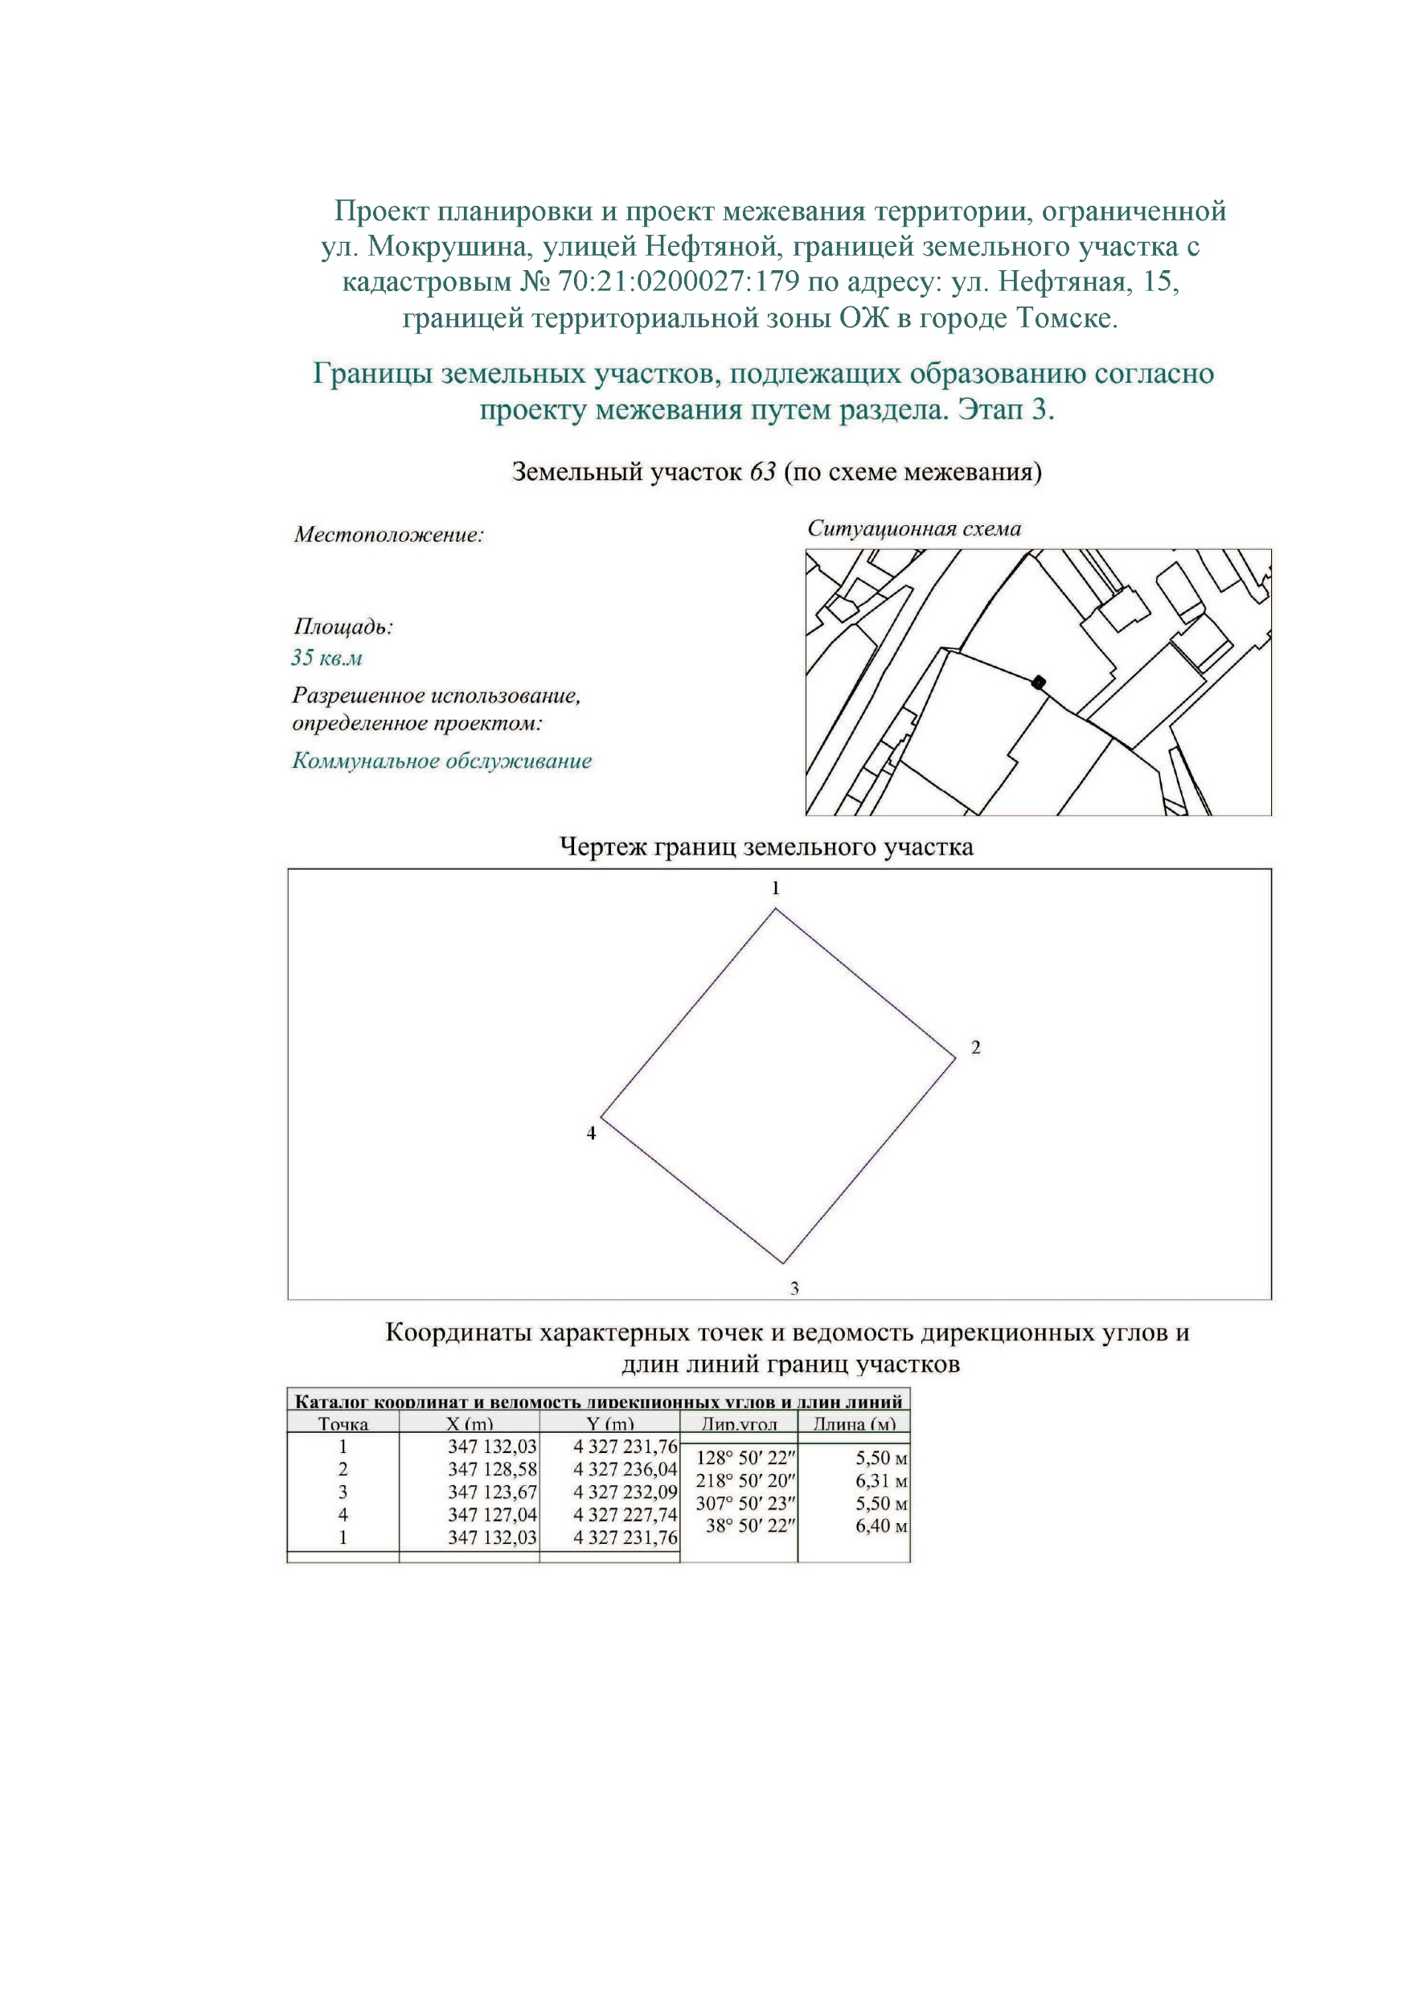
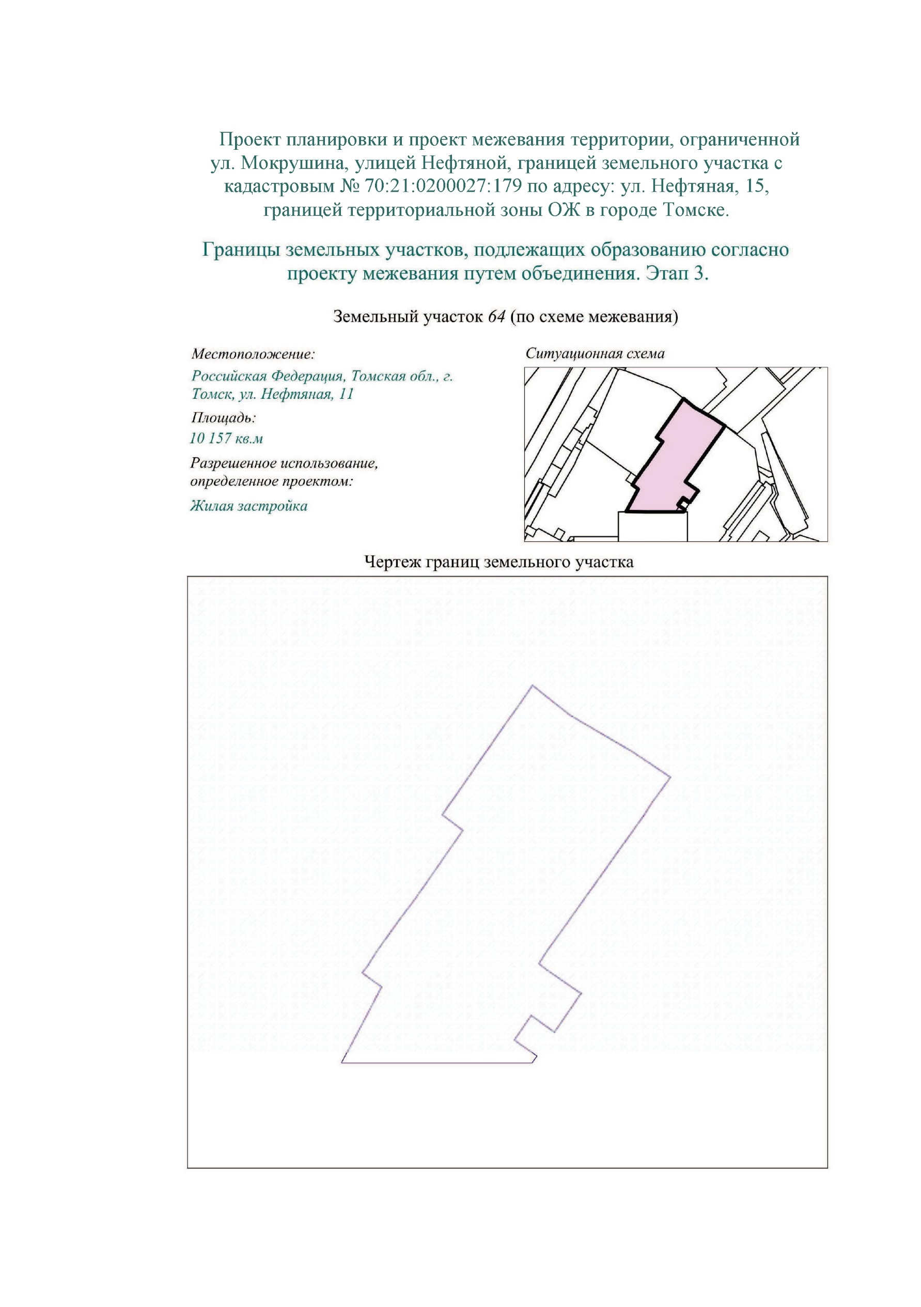
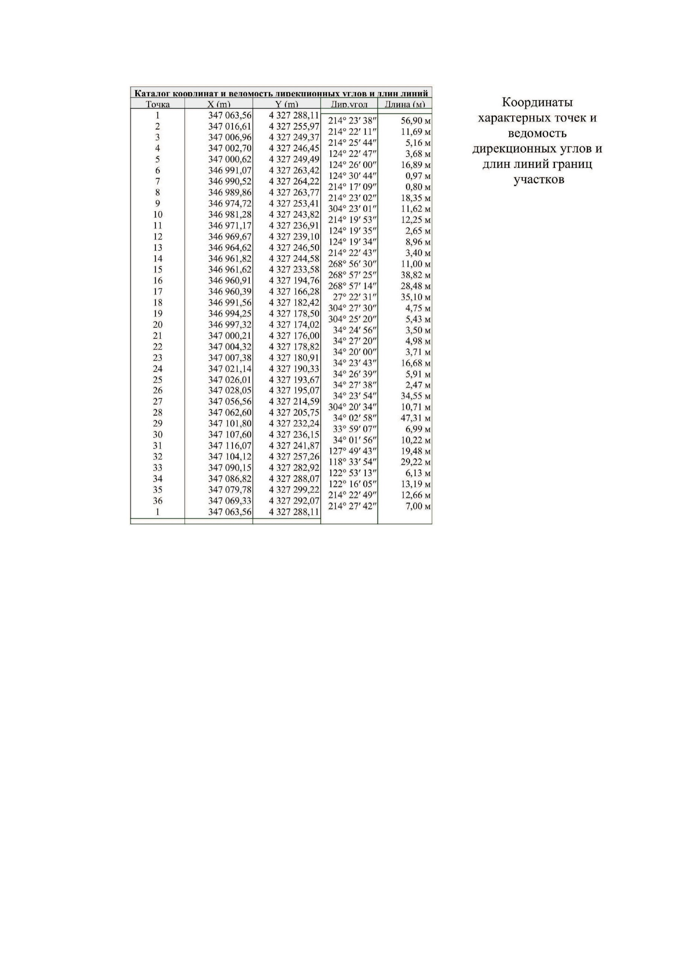
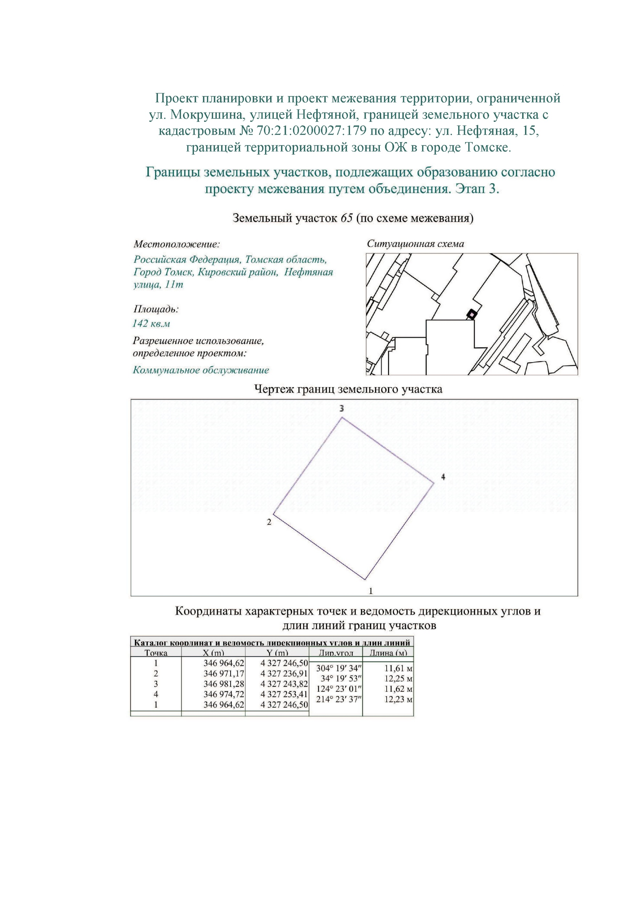
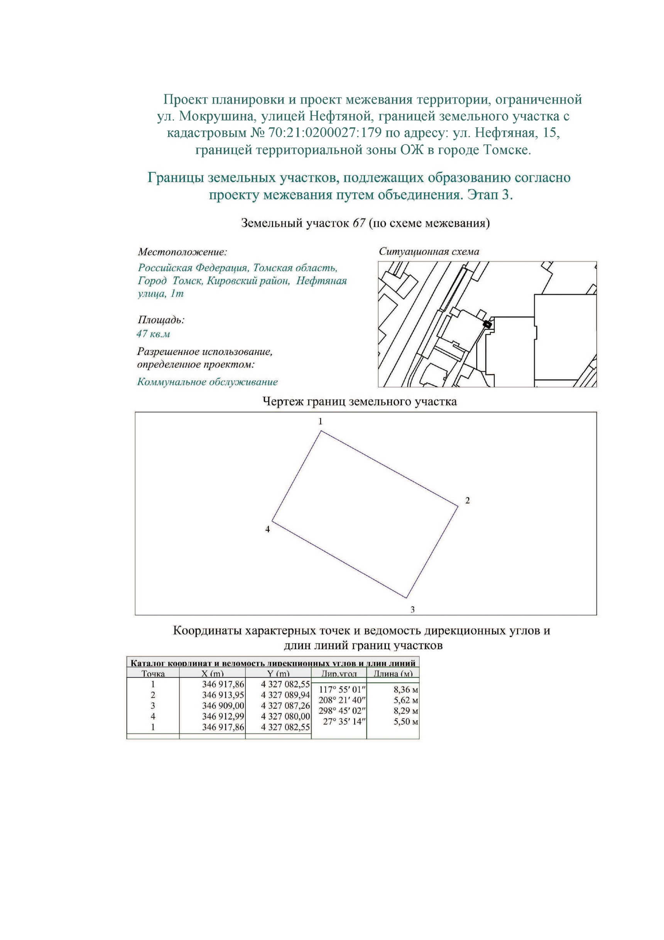
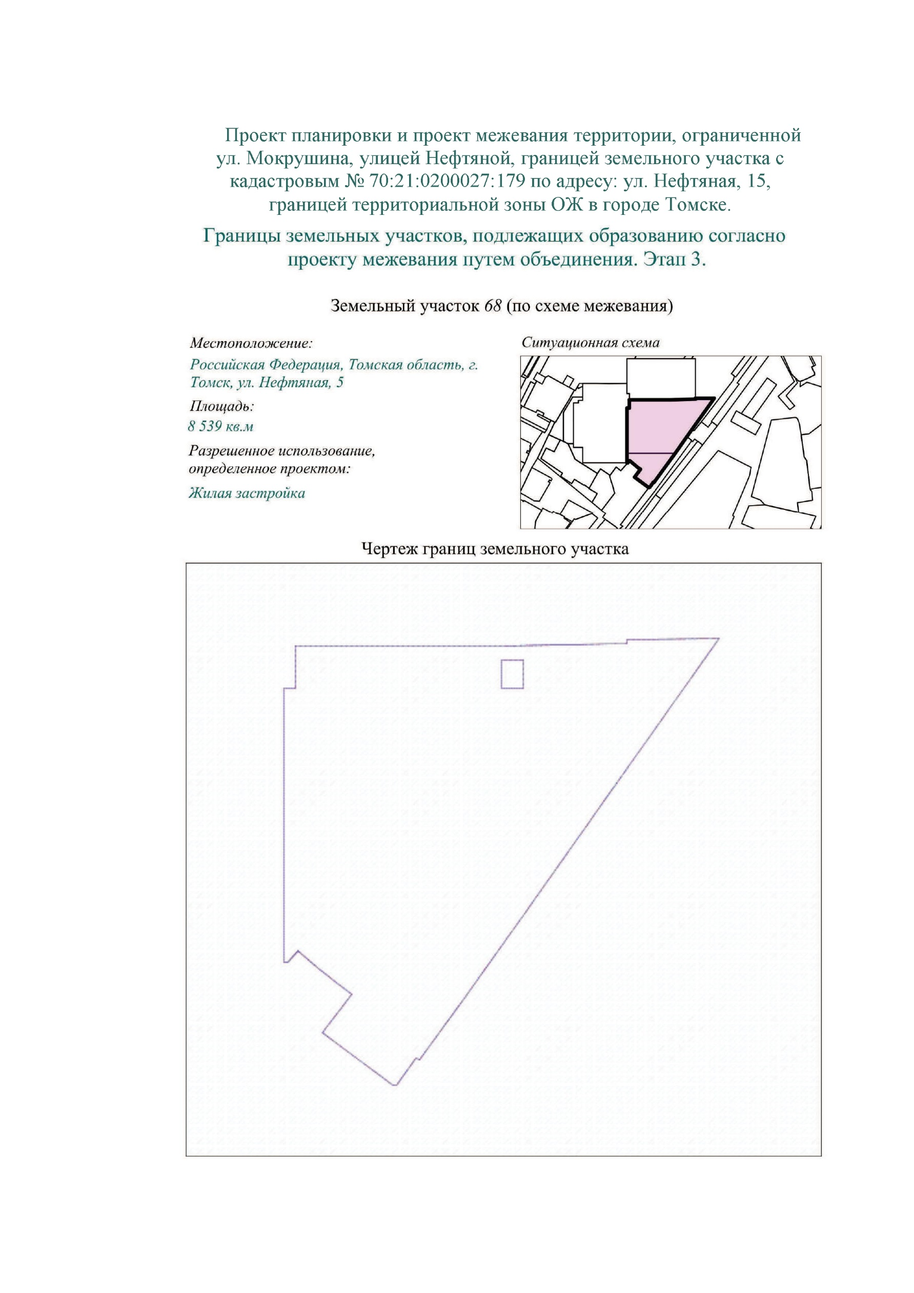
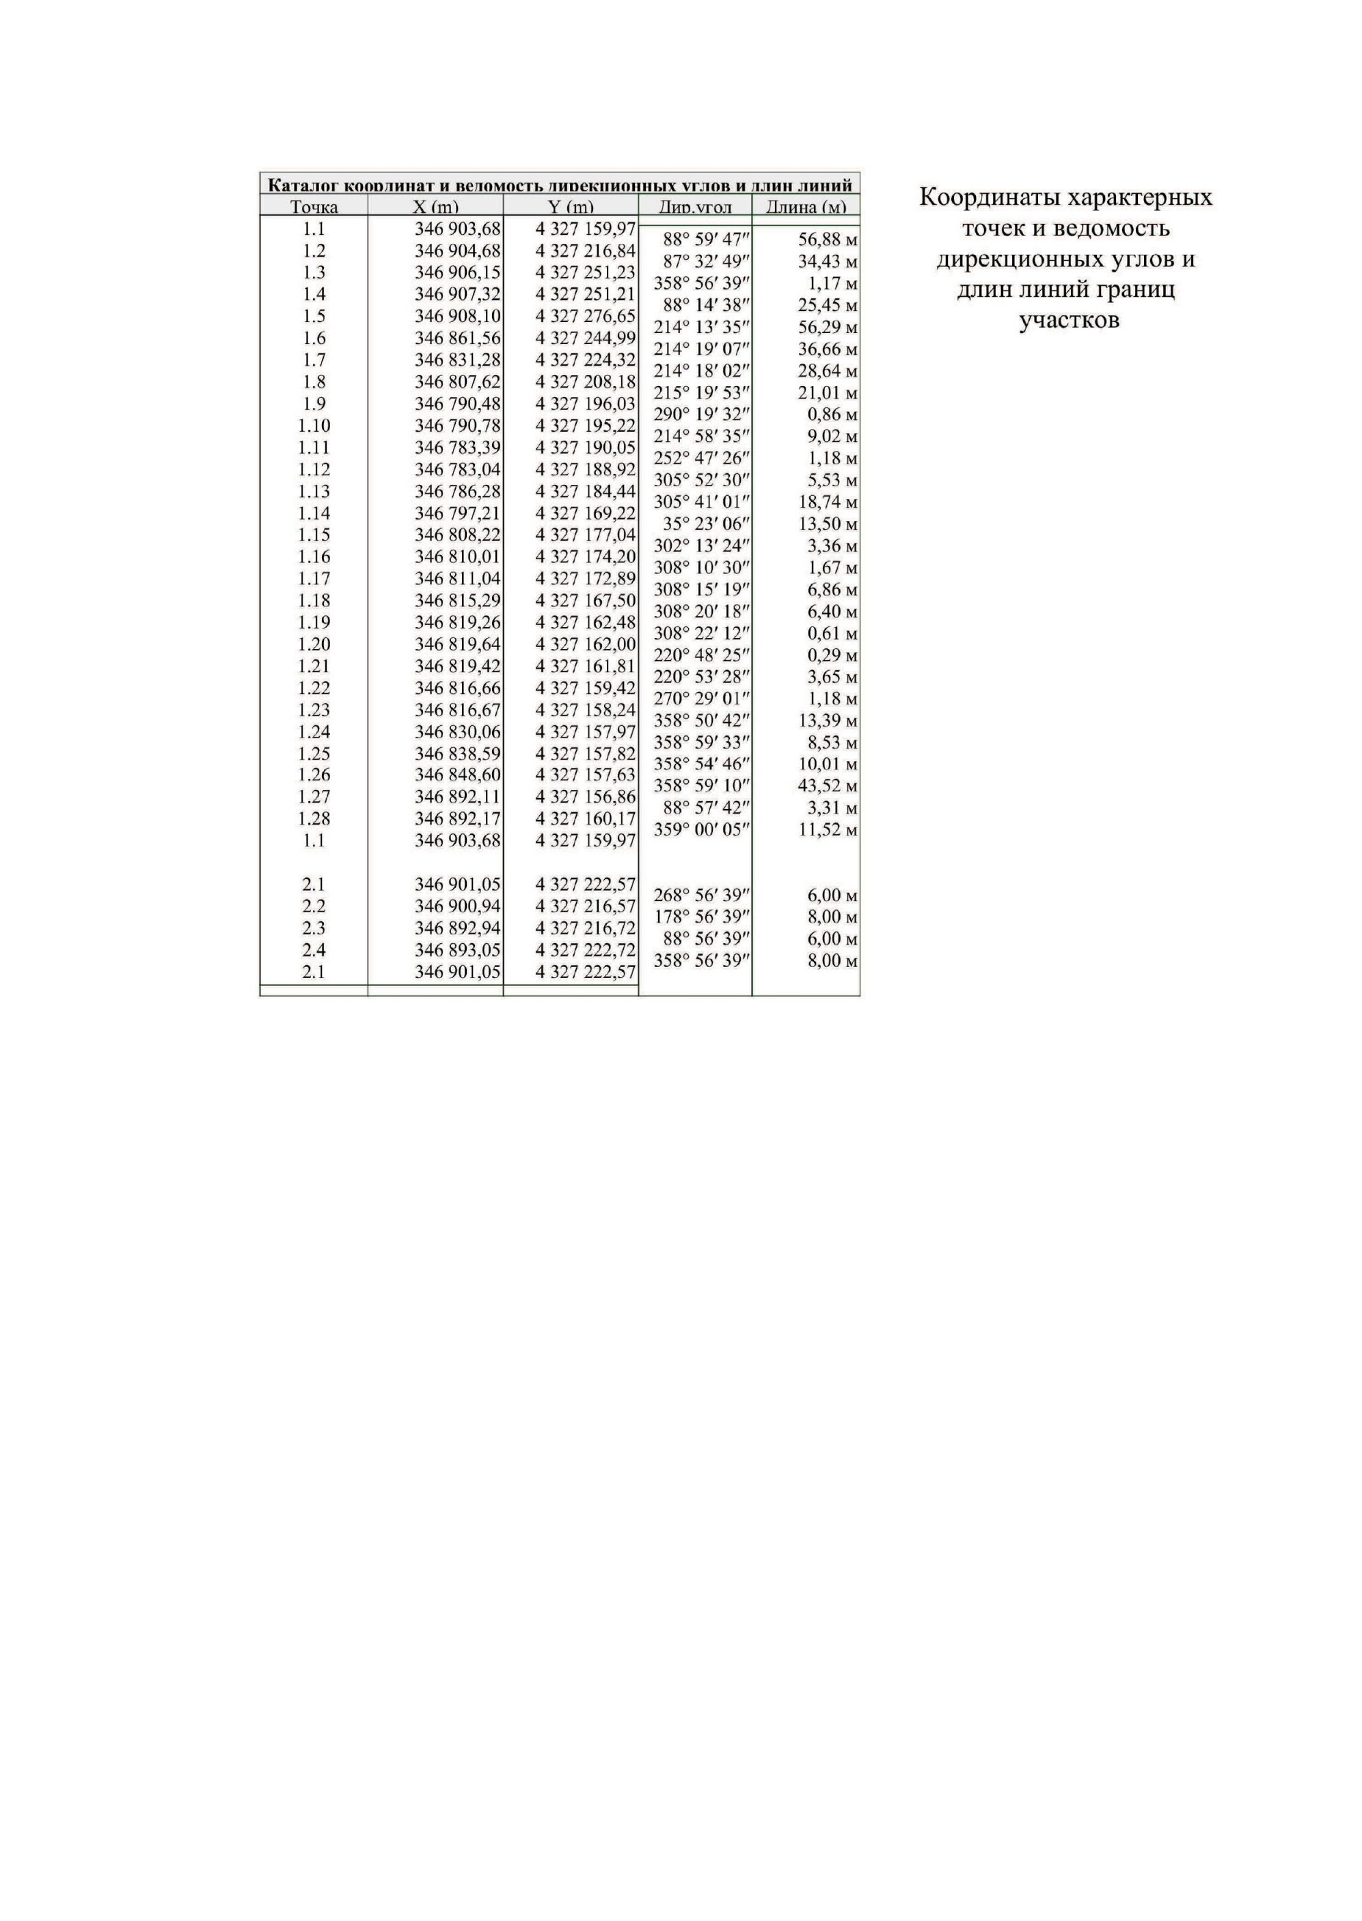
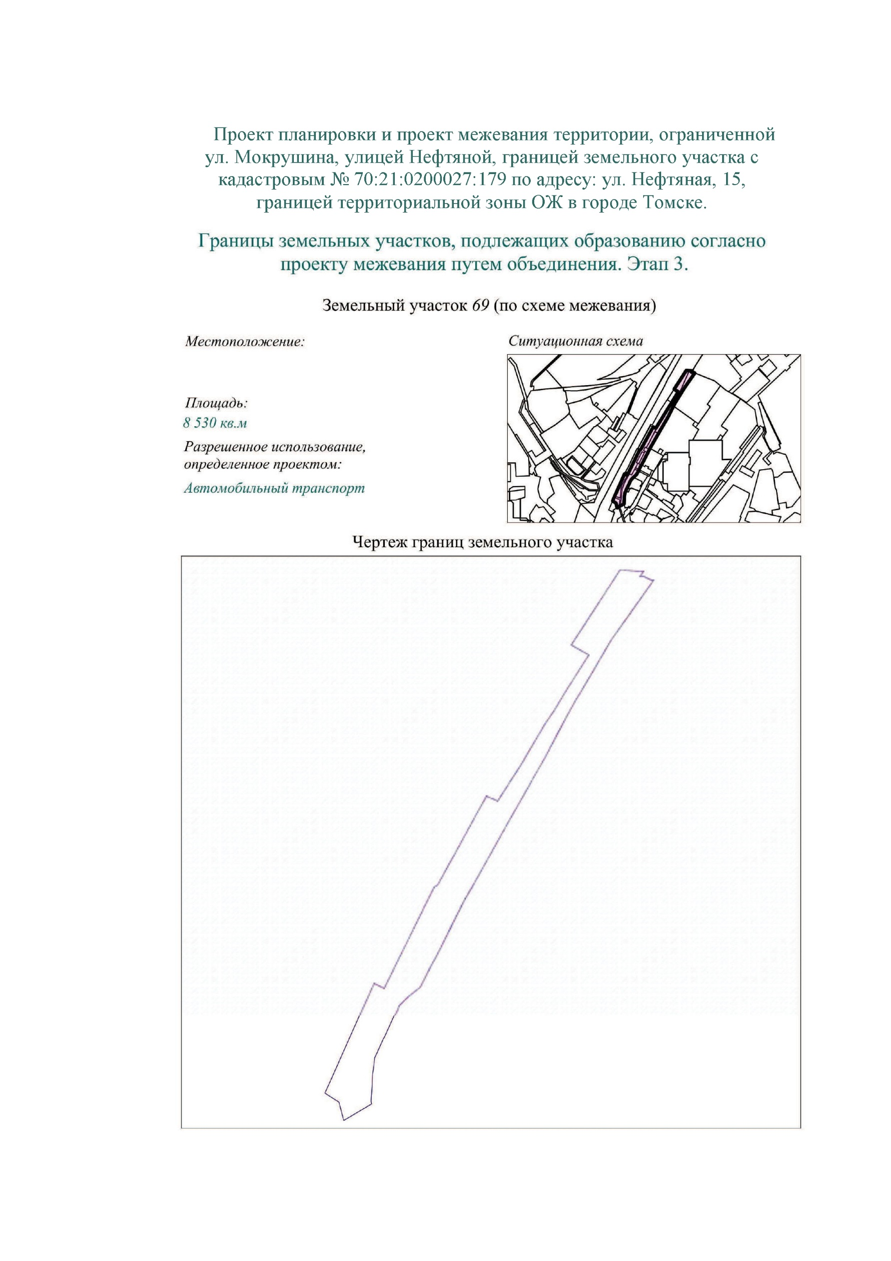
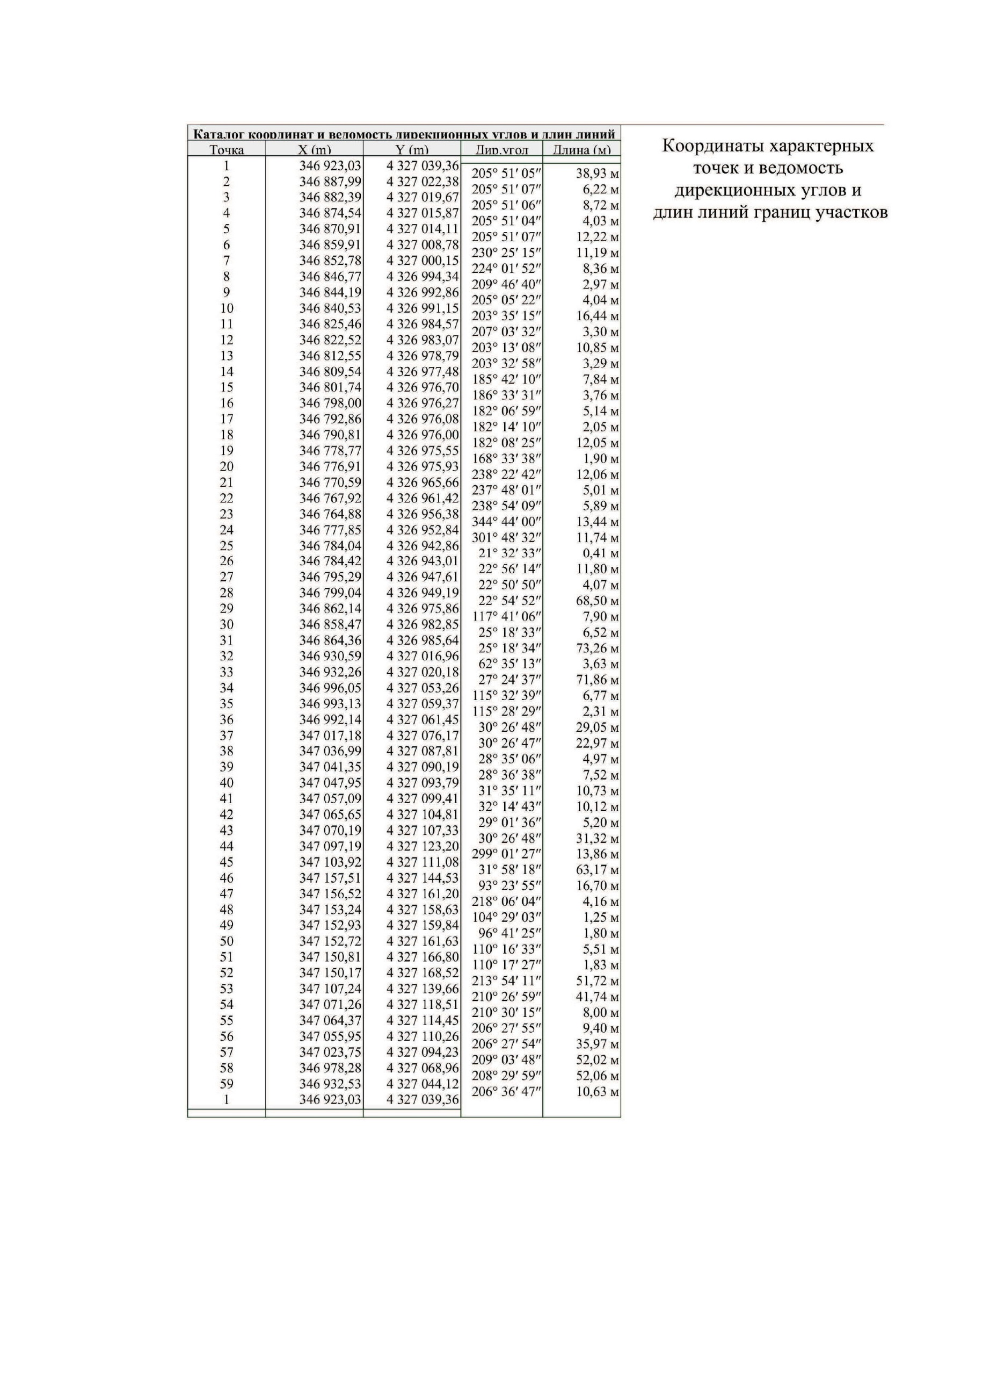
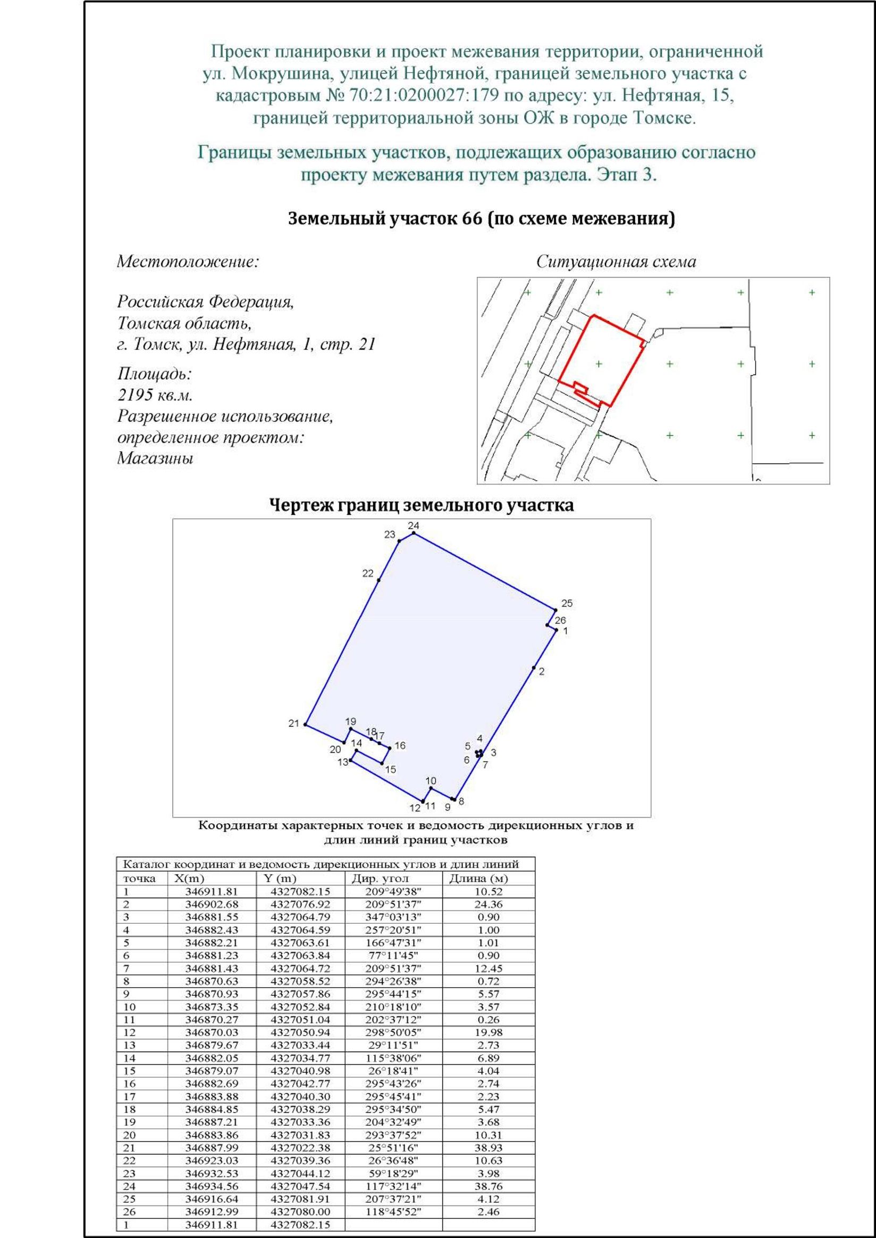
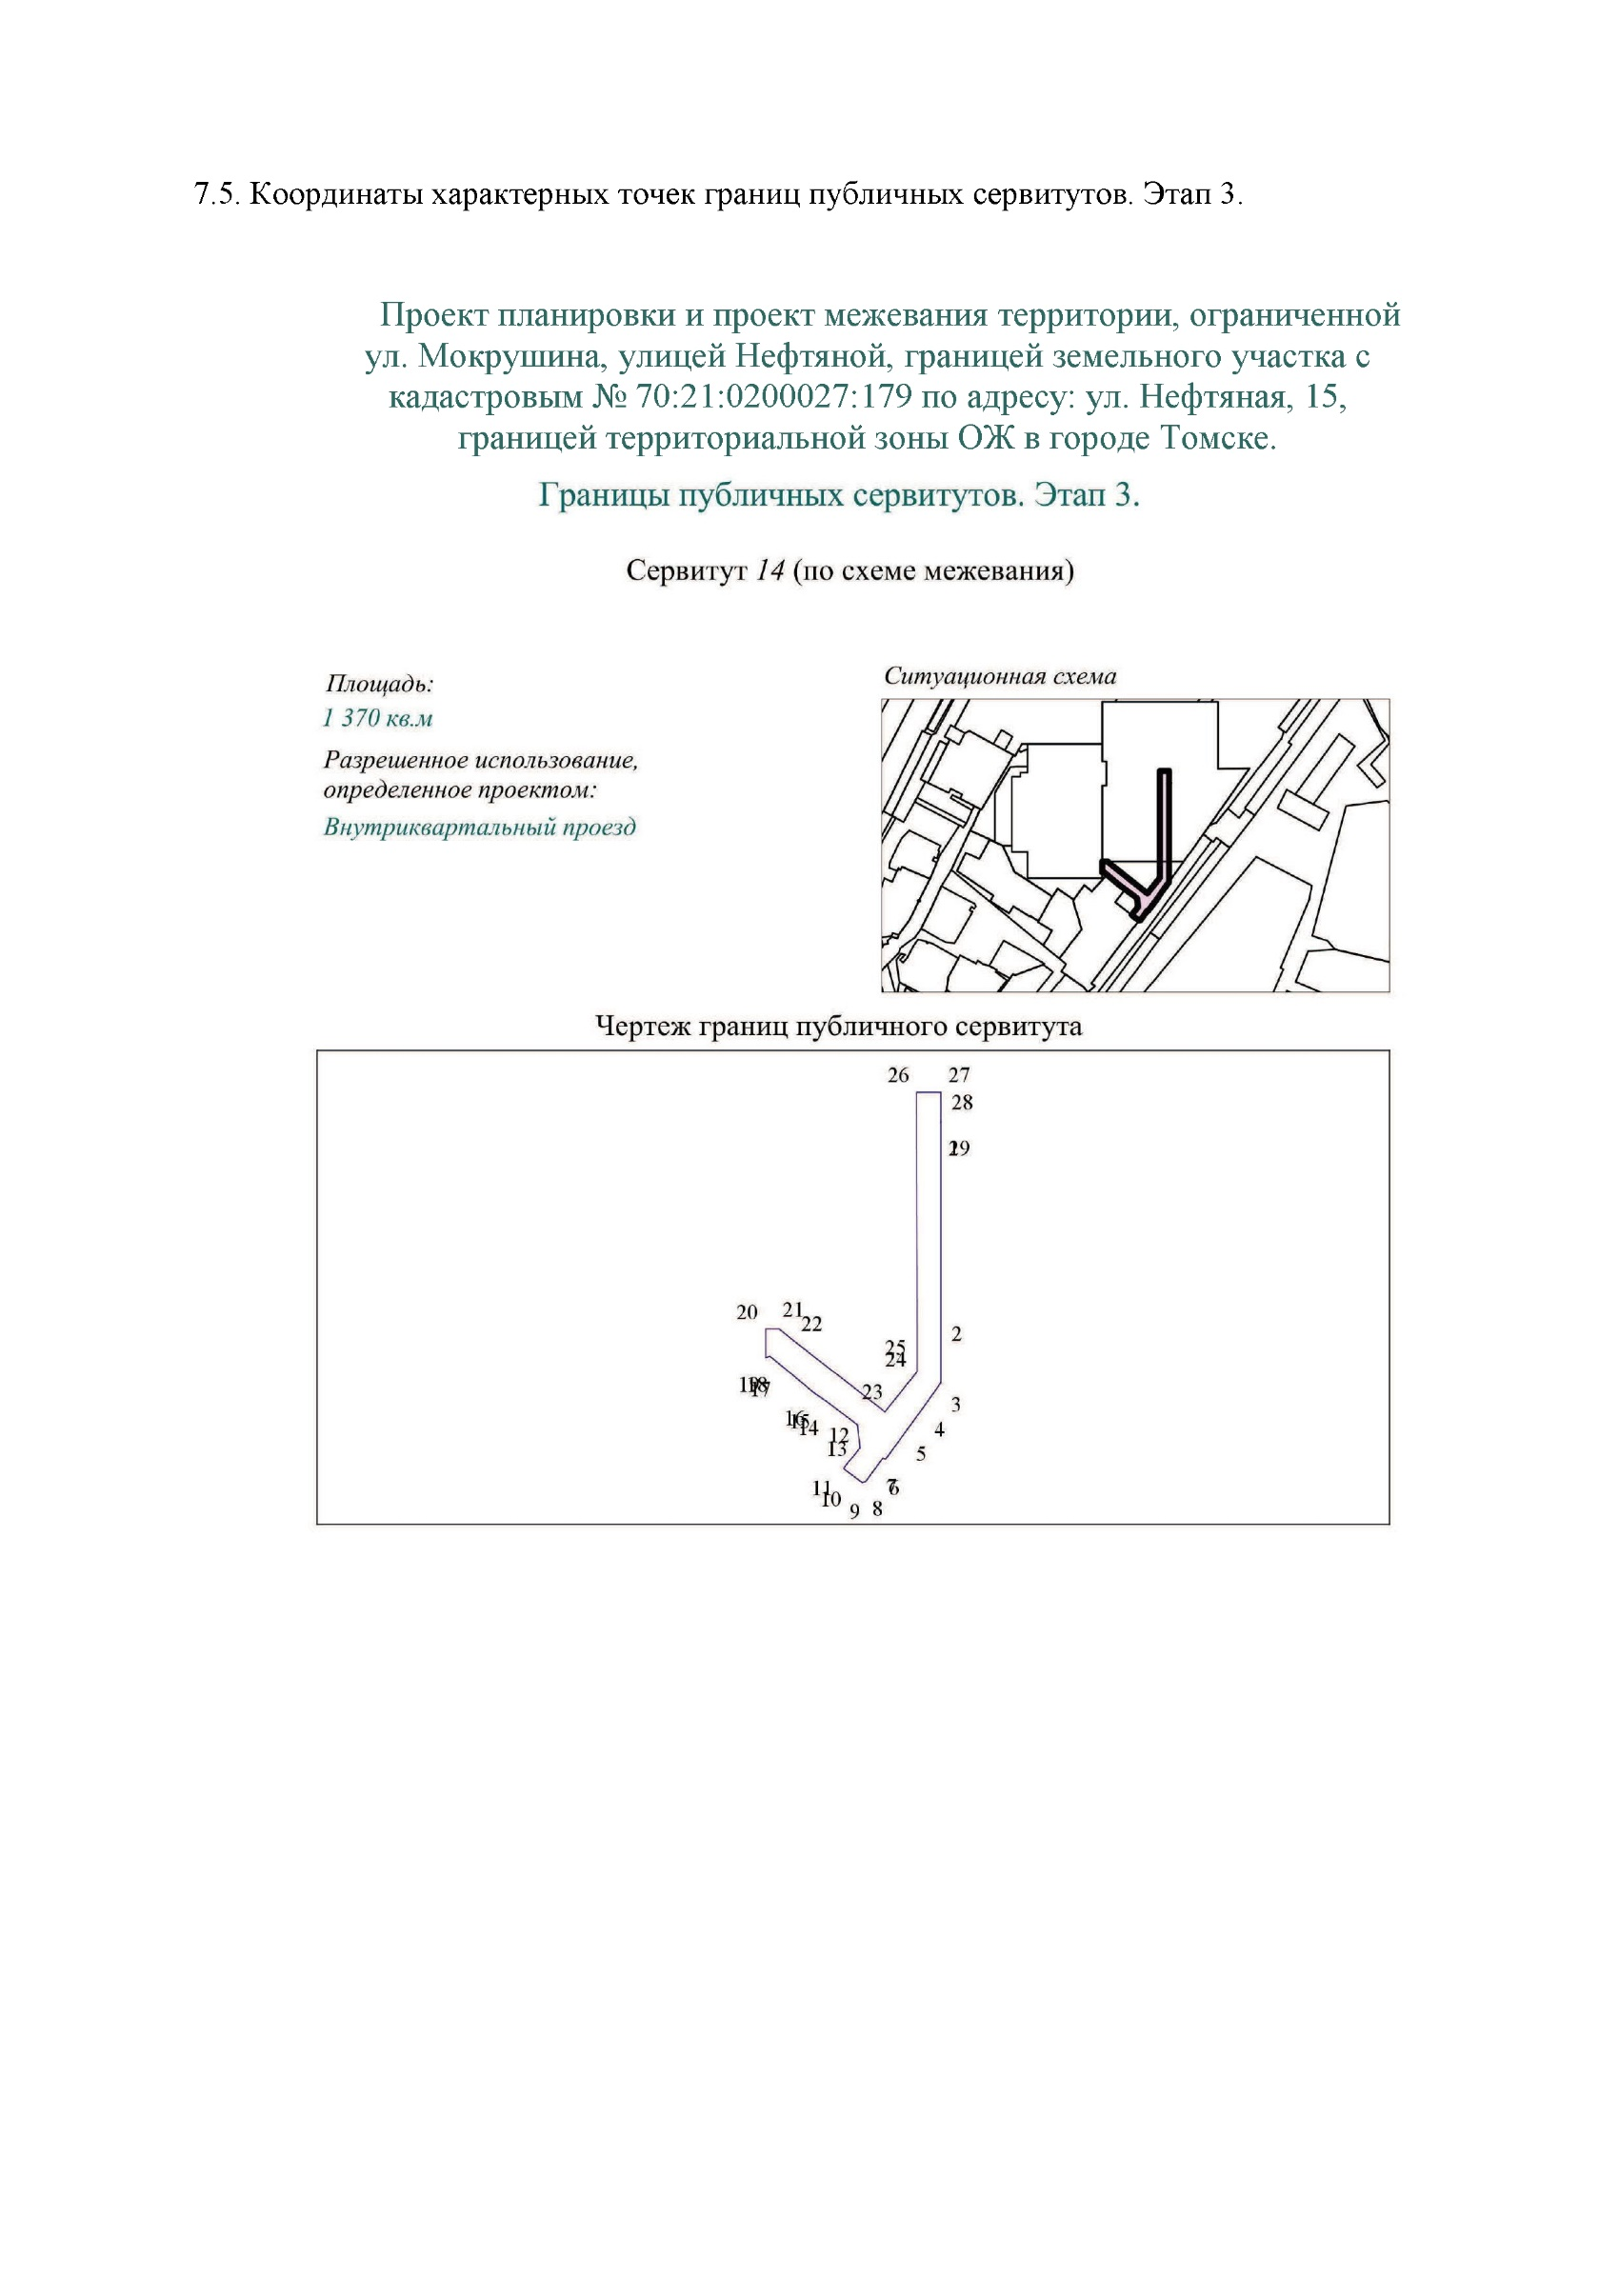
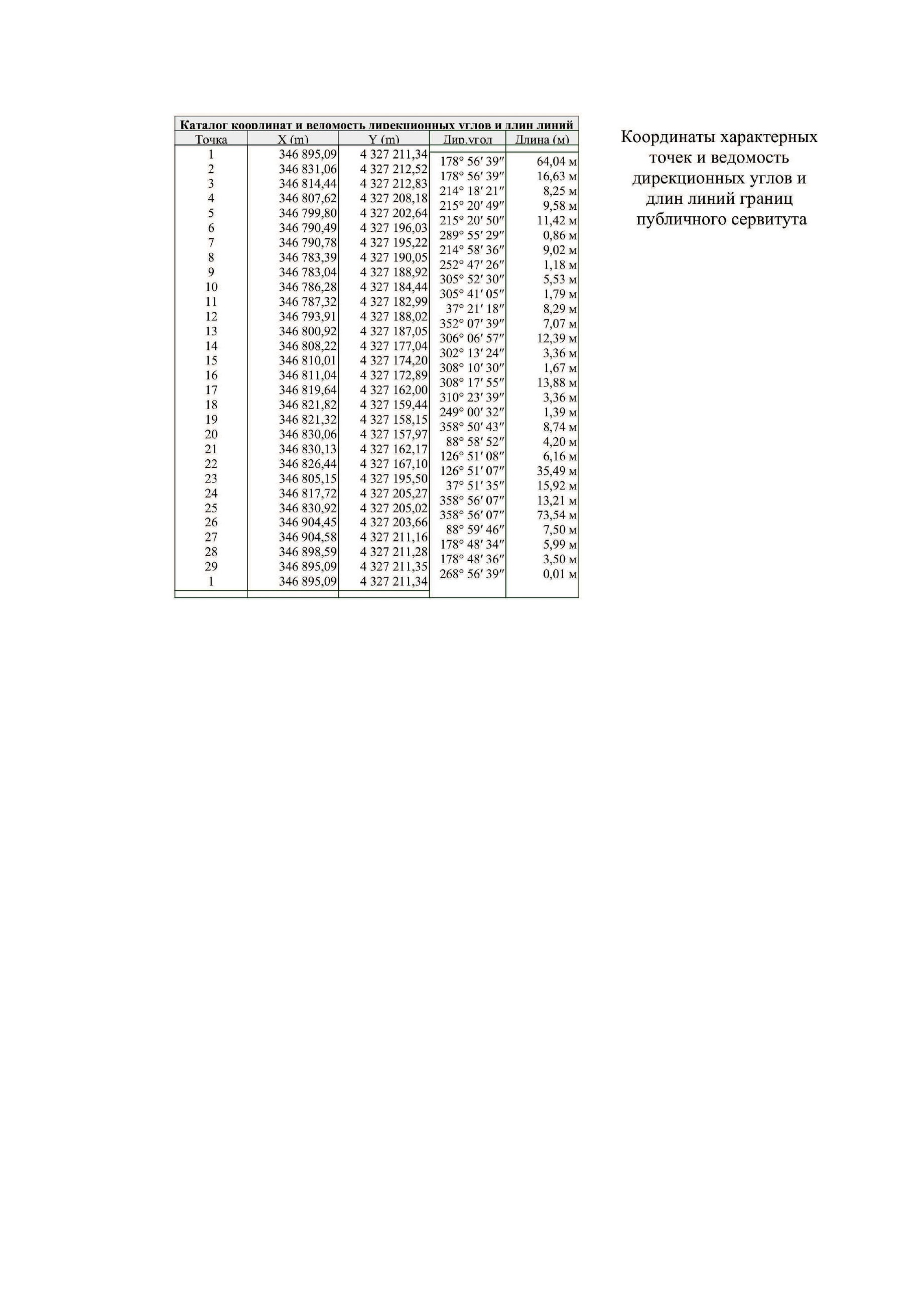
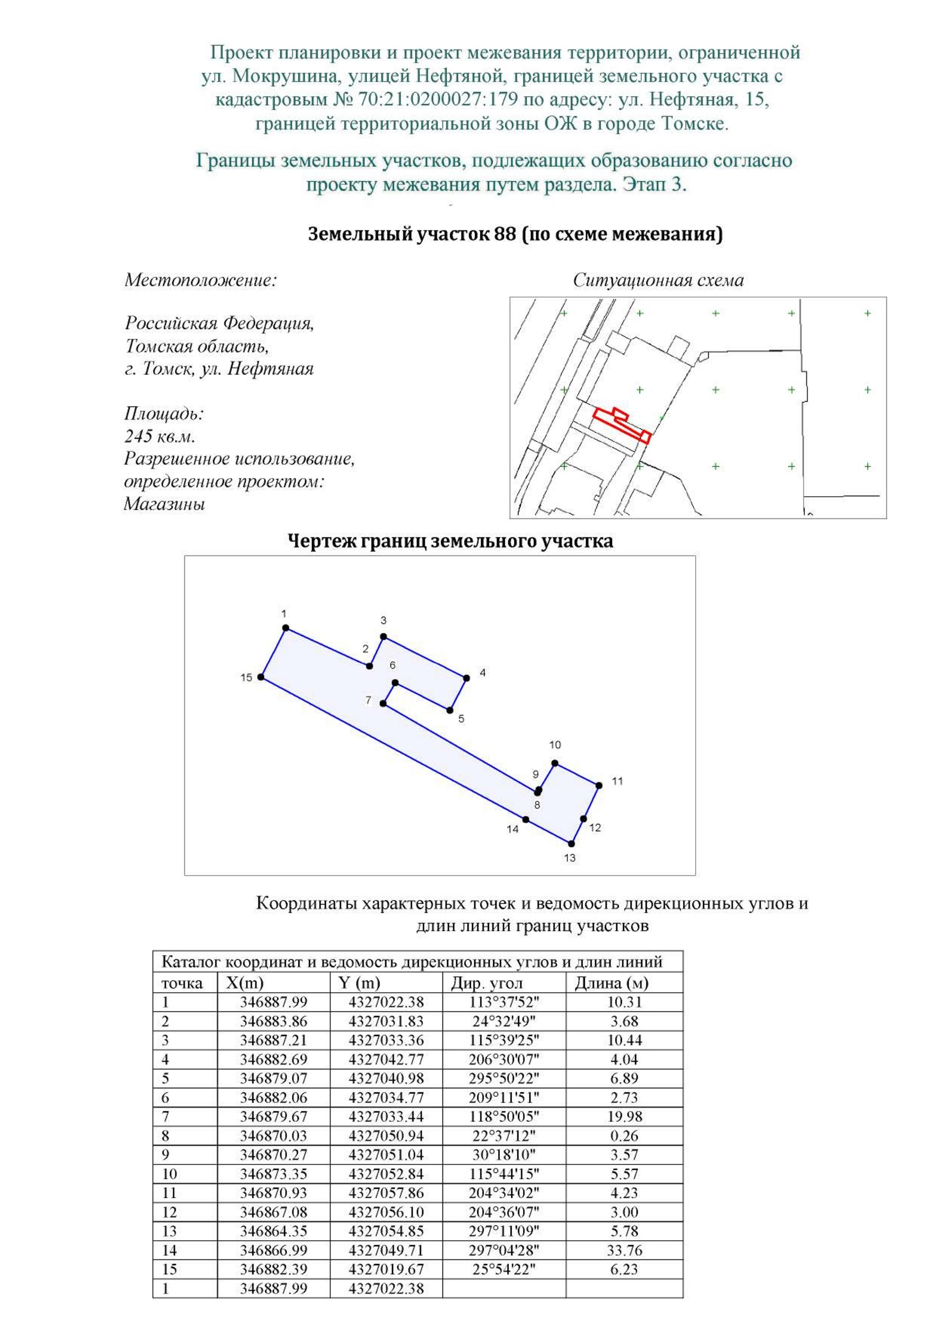
Приложение 2
к приказу Департамента градостроительного развития Томской области
от <Дата> № <Номер>



